РЕСПУБЛИКА ИХТИСОСЛАШТИРИЛГАН ОНКОЛОГИЯ ВА РАДИОЛОГИЯ ИЛМИЙ-АМАЛИЙ ТИББИЁТ МАРКАЗИ ҲУЗУРИДАГИ ИЛМИЙ ДАРАЖАЛАР БЕРУВЧИ DSc.04/30.12.2019.Tib.77.01 РАҚАМЛИ ИЛМИЙ КЕНГАШ АСОСИДАГИ БИР МАРТАЛИК ИЛМИЙ КЕНГАШ
ТИББИЁТ ХОДИМЛАРИНИНГ КАСБИЙ МАЛАКАСИНИ РИВОЖЛАНТИРИШ МАРКАЗИ
КУРБАНОВА ВУСАЛА ВИДАДИЕВНА
ЎПКА ТУҒМА НУҚСОНЛАРИНИНГ ПРEНАТАЛ МУЛЬТИПАРАМEТРИК УЛЬТРАТОВУШ ДИАГНОСТИКАСИ
14.00.19 - Клиник радиология
ТИББИЁТ ФАНЛАРИ БЎЙИЧА ФАЛСАФА ДОКТОРИ (PhD)
ДИССЕРТАЦИЯСИ АВТОРЕФЕРАТИ
ТОШКЕНТ –2025
УЎК: 616-007-053.1:616-007.288
Фалсафа доктори (PhD) диссертацияси автореферати мундарижаси
Оглавление автореферата диссертации доктора философии (PhD)
Content of dissertation abstract of doctor of philosophy (PhD)

Курбанова Вусала Видадиевна  Ўпка туғма нуқсонларининг прeнатал мультипарамeтрик ультратовуш диагностикаси.............................................................................................. | 3
Курбанова Вусала Видадиевна  Пренатальная мультипараметрическая ультразвуковая диагностика врожденных аномалий легкого ................................................................ | 27
Kurbanova Vusala Vidadievna  Prenatal multiparametric ultrasound diagnostics of congenital lung anomalies .................……........................................................................... | 51
Эълон қилинган ишлар рўйхати  Список опубликованных работ  List of published works …………………………………………………… | 55

РЕСПУБЛИКА ИХТИСОСЛАШТИРИЛГАН ОНКОЛОГИЯ ВА РАДИОЛОГИЯ ИЛМИЙ-АМАЛИЙ ТИББИЁТ МАРКАЗИ ҲУЗУРИДАГИ ИЛМИЙ ДАРАЖАЛАР БЕРУВЧИ DSc.04/30.12.2019.Tib.77.01 РАҚАМЛИ ИЛМИЙ КЕНГАШ АСОСИДАГИ БИР МАРТАЛИК ИЛМИЙ КЕНГАШ
ТИББИЁТ ХОДИМЛАРИНИНГ КАСБИЙ МАЛАКАСИНИ РИВОЖЛАНТИРИШ МАРКАЗИ
КУРБАНОВА ВУСАЛА ВИДАДИЕВНА
ЎПКА ТУҒМА НУҚСОНЛАРИНИНГ ПРEНАТАЛ МУЛЬТИПАРАМEТРИК УЛЬТРАТОВУШ ДИАГНОСТИКАСИ
14.00.19 - Клиник радиология
ТИББИЁТ ФАНЛАРИ БЎЙИЧА ФАЛСАФА ДОКТОРИ (PhD)
ДИССЕРТАЦИЯСИ АВТОРЕФЕРАТИ
ТОШКЕНТ –2025
Фалсафа доктори (PhD) диссертацияси мавзуси Ўзбекистон Республикаси Олий таълим, фан ва инновациялар вазирлиги ҳузуридаги Олий аттестация комиссиясида В2021.2.PhD/Tib1935 рақами билан рўйхатга олинган.
Диссертация Тиббиёт ходимларининг касбий малакасини ривожлантириш марказида бажарилган.
Диссертация автореферати уч тилда (ўзбек, рус, инглиз (резюме)) Илмий Кенгаш веб-сайтида (www.cancercenter.uz) ва «ZiyoNet» ахборот-таълим порталида (www.ziyonet.uz) жойлаштирилган.
Илмий раҳбар: | Нормурадова Нодира Мурадуллаевна  тиббиёт фанлари доктори, доцент
Расмий оппонентлар: | Каримов Ахмад Хошимович  тиббиёт фанлари доктори, профессор
Юсупбаев Рустам Базарбаевич
тиббиёт фанлари доктори, профессор
Етакчи ташкилот: | Андижон тиббиёт институти
Диссертация ҳимояси Республика ихтисослаштирилган онкология ва радиология илмий–амалий тиббиёт маркази ҳузуридаги илмий даражалар берувчи DSc.04/30.12.2019.Tib.77.01 рақамли Илмий кенгаш асосидаги Бир марталик Илмий кенгашнинг 2025 йил «____» ___ _______ соат __14.00 даги мажлисида бўлиб ўтади. (Манзил: 100174, Тошкент шаҳри, Фаробий кўчаси, 383 уй. Тел.: (+99871) 227–13–27; факс: (+99871) 246–15–96; e–mail: info@cancercenter.uz.).
Диссертация билан Республика ихтисослаштирилган онкология ва радиология илмий–амалий тиббиёт марказининг Ахборот-ресурс марказида танишиш мумкин (__рақами билан рўйхатга олинган). (Манзил: 100174, Тошкент шахри, Фаробий кўчаси, 383 уй. Тел.: (+99871) 227–13–27;
факс: (+99871) 246–15–96.)
Диссертация автореферати 2025 йил «____» ________ _________ куни тарқатилди.
(2025 йил «____» _____ _____________даги _____ рақамли реестр баённомаси).

М.Н. Тилляшайхов
Илмий даражалар берувчи бир марталик илмий кенгаш раиси, тиббиёт фанлари доктори, профессор
Е.В. Бойко
Илмий даражалар берувчи бир марталик илмий кенгаш илмий котиби, PhD
М.Х. Ходжибеков
Илмий даражалар берувчи бир марталик илмий кенгаш қошидаги илмий семинар раиси, тиббиёт фанлари доктори, профессор

КИРИШ (фалсафа доктори (PhD) диссертацияси аннотацияси)
Диссертация мавзусининг долзарблиги ва зарурияти. Ўпканинг туғма нуқсонлари (ЎТН), айниқса улар ўпка гипоплазияси билан бирга кечганда, янги туғилган чақалоқларда нафас олиш дисфункциясининг энг кенг тарқалган сабабларидан ҳисобланади. Эгиз ҳомиладорликни ва туғма нуқсонларни рўйхатга олиш Европа регистри (European Registration of Congenital Abnormalities and Twins, EUROCAT) маълумотларига кўра, «.. 2012-2022 йилларда, ҳар 10 000 та ҳомилага ўпка туғма нуқсонларининг тарқалиши 4,08 ни ташкил этди»¹. Ўзбекистонда бу кўрсаткич 2022 йилда ҳар 10 000 янги туғилган чақалоққа 1,2 тани ташкил этган. Бутун дунёда сўнгги йилларда туғма нуқсонлар учраш даражаси доимий равишда ўсиб бормоқда, ҳар йили 1,7 млн бола туғма нуқсонлар билан туғилмоқда ва улардан 5-18,7 % ини нафас олиш тизими нуқсонлари ташкил қилмоқда. Ўпка гипоплазияси бола туғилганидан сўнг оғир нафас етишмовчилиги ва ҳатто неонатал ўлимга олиб келиши мумкинлигини инобатга олиб, ўпка гипоплазиясини аниқ ва ўз вақтида ташхислаш ҳамда летал ва летал бўлмаган турларини фарқлаш ултратовуш диагностикасининг энг мураккаб ва долзарб муаммоларидан бири ҳисобланади.
Жаҳонда бугунги кунда АҚШ, Европа Иттифоқи, Япония каби ривожланган мамлакатларда ҳомилада ўпканинг туғма нуқсонларини аниқлаш даражаси 70-85 % га етса, ресурслари чекланган мамлакатларда, айниқса, ихтисослаштирилган пренатал марказлар ва скрининг дастурлари мавжуд бўлмаганида бу кўрсаткич 30-50% ни ташкил этади. Бундан ташқари, ўпка гипоплазияси кўпинча билвоста, кўкрак қафасининг ҳажмининг кичрайиши ва қўшимча аномалиялар мавжудлиги эвазига аниқланиб, унинг пренатал диагностикаси ихтисослаштирилган услубларсиз қийинчиликлар туғдиради ва 30-40% дан ортмайди. Пренатал даврда ўпканинг туғма нуқсонларини аниқлашдаги қийинчиликлар ҳомила ўпкасини мультипараметрик ва мультимодал текширувларига стандартлаштирилган ёндошувларнинг мавжуд эмаслиги билан боғлиқ. Ҳомиладорлик муддатларини ҳисобга олган ҳолда ўпка ҳажмининг меъёрлари, туғма нуқсонлар билан боғлиқ бўлган салбий оқибатларни башоратлашнинг ишончли ва юқори информатив диагностик мезонлари кам ўрганилган ва бу борада ўпканинг туғма нуқсонларини эрта ташхислаш, пренатал мониторинг ва даволашни такомиллаштириш бўйича олиб борилаётган илмий тадқиқотлар алоҳида аҳамият касб этмоқда.
Мамлакатимизда тиббиёт соҳасини ривожлантириш, тиббий тизимни жаҳон андозалари талабларига мослаштириш, жумладан, туғма нуқсонларни эрта ташхислаш ва самарали даволашга йўналтирилган чора-тадбирлар амалга оширилмоқда. Бу борада 2022-2026 йилларга мўлжалланган Янги Ўзбекистоннинг тараққиёт стратегиясининг еттита устувор йўналишига мувофиқ аҳолига тиббий хизмат кўрсатиш даражасини янги босқичга кўтаришда «....бирламчи тиббий-санитария хизматида аҳолига малакали хизмат кўрсатиш сифатини яхшилаш....» бўйича вазифалар белгиланган. Ушбу вазифалардан келиб чиқиб, туғма нуқсонлар сабабли келиб чиқадиган ногиронлик ва болалар ўлими кўрсаткичларини камайтириш борасида ўпканинг туғма нуқсонларни пренатал даврда эрта ташхислаш усулларини такомиллаштиришга қаратилган тадқиқотлар ўтказиш мақсадга мувофиқдир.
Ўзбекистон Республикаси Президентининг 2022 йил 28 январдаги ПФ– 60-сон «2022-2026 йилларга мўлжалланган Янги Ўзбекистоннинг тараққиёт стратегияси тўғрисида», 2021 йил 25 майдаги ПҚ-5124-сон «Соғлиқни сақлаш соҳасини комплекс ривожлантиришга доир қўшимча чора-тадбирлар тўғрисида», 2021 йил 28 июлдаги ПҚ-5199 сон «Соғлиқни сақлаш соҳасида ихтисослаштирилган тиббий ёрдам кўрсатиш тизимини янада такомиллаштириш чора-тадбирлари тўғрисида», 2023 йил 8 сентябрдаги ПҚ-296-сон «Оналар ва болалар саломатлигини муҳофаза қилиш, аҳолининг репродуктив саломатлигини мустаҳкамлаш чора-тадбирлари тўғрисида» қарорлари, ҳамда мазкур фаолиятга тегишли бошқа меъёрий-ҳуқуқий ҳужжатларда белгиланган вазифаларни амалга оширишга ушбу диссертация тадқиқоти муайян даражада хизмат қилади.
Тадқиқотнинг республика фан ва технологиялари ривожланишининг устувор йўналишларига мослиги. Мазкур тадқиқот республика фан ва технологиялар ривожланишининг VI. «Тиббиёт ва фармакология» устувор йўналишига мувофиқ бажарилган.

Муаммонинг ўрганилганлик даражаси. Сўнгги йилларда туғма нуқсонларини пренатал даврда аниқлашнинг замонавий усуллари ва уларнинг имкониятларини ўрганадиган кўплаб илмий тадқиқотлар олиб борилмоқда. Мавжуд адабиётларда визуал диагностиканинг турли хил ёндашувларидан фойдаланган ҳолда туғма ўпка нуқсонларининг пренатал ультратовуш диагностикасини такомиллаштириш бўйича ишлар (Кохно Н.И., 2005; Патрикеева Т.В., 2016; Пуйда С.А., 2020;), ўпканинг туғма нуқсонлари бўлган болаларда перинатал ва узоқ муддатли натижаларининг клиник-эпидемиологик хусусиятларининг таҳлили масалалари (Галягина Н.А., 2014), пренатал даврда ва ёш болаларда ўпканинг туғма нуқсонларини компьютер ва магнит-резонанс томографияси имкониятлари (Вахидова З.А., 2010; Ильина Н.А., 2018), янги туғилган чақалоқларда ўпка секвестри ва кистоз-аденоматоз малформациясининг ултратовуш диагностикаси имкониятлари (Миронова А.К., 2013), пренатал даврда учрайдиган ўпканинг комбинацияланган нуқсонлари диагностикаси бўйича илмий тадқиқотлар (Biyyam D.R.; 2010), ҳомиладорликнинг эрта даврларида ўпканинг туғма нуқсонлари диагностикаси (Gajewska-Knapik К., 2015, Pederiva F., 2023), ўпка нуқсонларини 3D- технологиялари ёрдамида диагностикаси (Cheng G.Z., 2016; Чуканов А.Н., 2020). Пренатал даврда ўпка аномалияларини ташхислаш ва даволашнинг самарали усулларини самарали йўлларини қидириш ва амалиётга тадбиқ этиш тиббий радиологиянинг ултратовуш диагностикаси соҳасида ҳамда ҳомила тиббиётида муҳим йўналишларидан бири хисобланади. Сўнгги йилларда ҳомила жарроҳлигига, жумладан, ҳомила бронх йўлларини ёпиш орқали диафрагма чурраларини пренатал даврда даволашга бағишланган илмий мақолалар пайдо бўлмоқда (Baschat AA, 2020; Hofmeyr R., 2022).
Мамлакатимизда янги ультратовуш технологиялари ёрдамида пренатал даврда турли ривожланиш нуқсонларини эрта ва аниқ ташхислашга қаратилган илмий тадқиқотлар олиб борилмоқда (Усупбаева Г.Т. 2017; Манасова И.С., 2020; Лим В.А., 2020; Кемелбеков К.С., 2020). Бугунги кунда хорижда чоп этилган кўплаб илмий ишларга қарамай, туғма ўпка гипоплазиясини баҳолаш ва прогнозини башоратлаш муаммолари, ўпканинг туғма нуқсонларини ташхислашда ултратовуш диагностикасининг янги технологиялари имкониятлари етарли даражада ёритилмаган.
Диссертация тадқиқотининг диссертация бажарилган олий таълим ёки илмий-тадқиқот муассасасининг илмий-тадқиқот ишлари режалари билан боғлиқлиги. Диссертатсия тадқиқоти Тиббиёт ходимларининг касбий малакасини ривожлантириш марказининг Ўзбекистон Республикаси Вазирлар Маҳкамасининг 2021-йил 15-январдаги 19-сон қарори билан тасдиқланган “Ўзбекистоннинг ҳудудий хусусиятларини ҳисобга олган ҳолда Она ва бола саломатлигини муҳофаза қилишда янги технологиялар” режасига асосан бажарилган.
Тадқиқотнинг мақсади. Инновацион ультратовуш технологияларини қўллаш орқали ҳомила ўпкасининг туғма нуқсонларини ультратовуш диагностикасини такомиллаштиришдан иборат.
Тадқиқотнинг вазифалари:
ҳомила ўпкасининг туғма нуқсонларини ташхислашда кулранг шкала, допплерография ва уч ўлчовли ультратовуш технологиялари имкониятларини қиёсий баҳолаш;
ҳомиладорликнинг 12-40 хафталарида ҳомиланинг ўнг, чап ва умумий ўпка ҳажмларининг регионар нормативларини кулранг режим ва уч ўлчовли ультратовуш технологияларидан фойдаланган ҳолда ишлаб чиқиш;
ҳомила ўпкасининг гипоплазиясини аниқлашда торако-пулмонар индекснинг имкониятларини баҳолаш;
ҳомилада ўпка гипоплазияси билан кечадиган кўкрак қафаси аъзоларининг туғма нуқсонлари бўлган ҳолларда респератор дисфункцияни прогнозлаш балли шкаласини ишлаб чиқиш.
Тадқиқотнинг объекти сифатида Республика «Она ва бола скрининги» марказида 2019-2023 йилларда аниқланган 138 та ўпканинг туғма нуқсонлари бўлган ҳомилалар ва 463 та соғлом ҳомила ўпка ҳажмини нормативларини хисоблаш мақсадида ҳамда назорат гуруҳи сифатида туғма нуқсонлари бўлмаган соғлом 76 та ҳомила олинган.
Тадқиқотнинг предмети бўлиб ҳомила ўпкасининг туғма нуқсонларини ултратовуш диагностикаси маълумотларидан иборат.
Тадқиқотнинг усуллари. Илмий ишда ўпканинг туғма нуқсонлари бўлган ҳомилалар ҳамда болаларда инструментал текширишлар, жумладан ултратовуш диагностикаси, МСКТ, МРТ ҳамда патологоанатомик текшириш натижалари, жарроҳлик жараёнида олинган маълумотлар ретроспектив таҳлили ва статистик усуллар қўлланилган.
Тадқиқотнинг илмий янгилиги қуйидагидан иборат:
ҳомиладорликнинг 12-40 хафталикларида ҳомила ўпкасининг ўнг, чап ва умумий ҳажмини кулранг ранг режими ва уч ўлчовли ҳажмли ультратовуш технологиясидан фойдаланган ҳолда баҳолаш учун регионар норматив кўрсаткичлари ишлаб чиқилган;
ҳомила ўпкасининг гипоплазиясини баҳолашда торако-пулмонар индексни ўлчаш усулининг юқори самарадорлиги исботланган;
кўкрак қафасининг кўндаланг кесимида ҳомила ўпкаларининг юзасини кўкрак қафаси юзасига нисбати ўртача 41,6 ± 2,5% ни ташкил қилиши ва ўпка гипоплазиясида 18,2% дан 33,5% гача, ўртача 25,2±5,1% га камайиши исботланган;
ҳомилада ўпка гипоплазияси билан кечадиган кўкрак қафаси аъзоларининг туғма нуқсонларида респератор дисфункция прогнозини баҳолаш учун баллар шкаласининг самарадорлиги исботланган;
Тадқиқотнинг амалий натижалари қуйидагилардан иборат:
ҳомилада ўпка туғма нуқсонларининг дифференциал диагностикаси такомиллаштирилди, бу эса ҳомиладор аёлларни олиб бориш тактикасини танлаш, неонатал даврда янги туғилган чақалоққа мақсадли ихтисослаштирилган ва шошилинч тез тиббий ёрдам кўрсатиш имконини беради;
пренатал даврда хомила ўпкасининг ўнг, чап ва умумий ҳажмининг ишлаб чиқилган регионар нормативлари ўпка гипоплазиясини ташхислашда ултратовуш диагностикасининг кулранг режимида ёки уч ўлчовли режимида ўпка ўлчамларини аниқ баҳолаш имконини беради;
таклиф этилаётган торако-пулмонар индекс ўпка ҳажмини баҳолаш ва ултратовуш диагностикасининг кулранг режимидан фойдаланган ҳолда ўпка гипоплазиясини ташхислаш имконини беради;
«Кулранг шкалали режим ёрдамида умумий ўпка ҳажмини баҳолаш» (№ DGU 27225 05.09.2023) ва «Ўпканинг туғма нуқсонлари бўлган ҳомилаларда нафас олиш дисфункцияси прогнозини баллар ёрдамида баҳолаш» (№ DGU 27226 05.09.2023) дастурий маҳсулот ишлаб чиқилган;
Тадқиқот натижаларининг ишончлилиги ишда қўлланиладиган замонавий усул ва ёндашувларнинг мувофиқлиги, олинган натижаларнинг назарий маълумотларга мос келиши, ўтказилган тадқиқотларнинг услубий асослилиги, беморларнинг етарли сони, тадқиқотда замонавий ва статистик усуллардан фойдаланиш, натижаларни хорижий ва маҳаллий тадқиқотлар билан таққослаш билан тасдиқланганлиги билан асосланади.
Тадқиқот натижаларининг илмий ва амалий аҳамияти.
Тадқиқот натижаларининг илмий аҳамияти ультратовуш диагностикасининг янги технологияларидан фойдаланган ҳолда ўпканинг туғма нуқсонлари диагностикасини яхшилаш, шунингдек, ҳомила нафас олиш дисфункцияси прогнозини баҳолашни торако-пулмонар индексни ва баллар шкаласини қўллаш ёрдамида такомиллаштиришга имкон бериши билан изоҳланади.
Тадқиқот натижаларининг амалий аҳамияти шундан иборатки, ўпка ҳажмининг тавсия этилган меъёрий қийматлари ҳомиладорликнинг эрта муддатларида ўпка гипоплазиясини аниқлаш имконини беради, торако-пулмонар индекс ва баллар шкаласини қўллаш эса ўпка туғма нуқсонлари бўлган ҳомилаларда респиратор дисфункцияни прогнозлаш имконини бериши билан изоҳланади.
Тадқиқот натижаларининг жорий қилиниши. Ўпканинг туғма нуқсонларини пренатал даврда аниқлаш бўйича олинган илмий натижалар асосида:
Биринчи илмий янгилик: ҳомиладорликнинг 12-40 хафталикларида ҳомила ўпкасининг ўнг, чап ва умумий ҳажмини кулранг ранг режими ва уч ўлчовли ультратовуш технологиясидан фойдаланган ҳолда баҳолаш учун регионар нормативлар ишлаб чиқилганлиги ва самарадорлиги бўйича таклифлар ТХКМРМ қошидаги Мувофиқлаштирувчи эксперт кенгаши томонидан 2023 йил 29 декабрда №7н–р/64–сон билан тасдиқланган «Кулранг ва уч ўлчовли эхография ёрдамида ҳомила ўпкасининг ҳажмини баҳолаш усули» номли услубий тавсиянома мазмунига сингдирилган. Мазкур таклиф Самарқанд вилояти «Она ва бола скрининги» марказининг 2024 йил 6 январдаги 43а-сонли ва Навоий вилояти «Она ва бола скрининги» марказининг 2024 йил 9 январдаги 32-сонли буйруқлари билан амалиётга жорий этилган (Соғлиқни сақлаш вазирлиги ҳузуридаги Илмий техник кенгашининг 2025 йил 15 январдаги №11-сон хулосаси). Илмий янгиликнинг ижтимоий самарадорлиги: ҳомиланинг ўпка аномалияларини, шу жумладан ўпка гипоплазиясини эрта ташхислаш ҳомиладорликни бошқариш тактикасини аниқлаш ва перинатал натижаларни яхшилаш имконини беришидан иборат. Илмий янгиликнинг иқтисодий самарадорлиги: магнит-резонанс томография ёрдамида ҳомила ўпкасининг ҳажмини ҳисоблаш 420 минг сўм сарфни талаб этади, ҳомила ўпка ҳажмини баҳолашда ультратовуш диагностикаси арзон, қулай ва ионлаштирмайдиган тадқиқот усули бўлиб, қўшимча пул харажатларини тежаш имконини беришидан иборат. Хулоса: ҳомилада ўпка ҳажмини баҳолаш усулини тадбиқ этиш гипоплазия билан кечадиган ўпка нуқсонларини ўз вақтида ташхислаш имконини берган ва шу билан болалар ўртасида ўлим ва ногиронлик даражасини пасайтирган.
Иккинчи илмий янгилик: ҳомила ўпкасининг гипоплазиясини баҳолашда ишлаб чиқилган торако-пулмонар индексни ўлчашга асосланган усулнинг самарадорлиги исботланганлиги аниқланганлиги ТХКМРМ қошидаги Мувофиқлаштирувчи эксперт кенгаши томонидан 2024 йил 29 февралда №03н–р/20–сон билан тасдиқланган «Ўпка гипоплазияси билан кечадиган кўкрак қафаси аъзоларининг туғма нуқсонлари бўлган ҳомилада нафас олиш дисфункцияси прогнозини баллар ёрдамида баҳолаш» номли услубий тавсиянома мазмунига сингдирилган. Мазкур таклиф Республика ихтисослаштирилган она ва бола саломатлиги илмий-амалий тиббиёт марказининг 2024 йил 2 мартдаги 163-сонли ва Самарқанд вилояти «Она ва бола скрининги» марказининг 2024 йил 6 март 51-сонли буйруқлари билан амалиётга жорий этилган (Соғлиқни сақлаш вазирлиги ҳузуридаги Илмий техник кенгашининг 2025 йил 15 январдаги №11-сон хулосаси). Илмий янгиликнинг ижтимоий самарадорлиги: ҳомила ўпкасининг гипоплазиясини баҳолашда торако-пулмонар индексдан фойдаланиш ўпка гипоплазиясининг даражасини баҳолаш, бачадоничи муалажаларининг тактикасини аниқлаш ва пренатал даврда ўпка ҳажмини кузатиш имконини беришидан иборат. Илмий янгиликнинг иқтисодий самарадорлиги: ҳар бир ногирон болага ҳар йили давлат хисобидан 13 464 000 сўм маблағ сарфланишини ҳисобга олинса, ҳомиладорликнинг прогнози аниқ ноҳуш бўлиши кутилган ўпканинг икки ёки бир томонлама агенезияси, трахея ва бронхлар атрезияси, туғма бронхомаляция, йирик медиастинал ўсмалар каби ҳолатларда ҳомиладорликнинг тўхтатилиши, ўз навбатида, кўкрак қафаси аъзоларининг аномалиялари бўйича операциялар учун, касалхонада бўлиш вақтидаги пул харажатларини, шунингдек, туғма нуқсонли болани парвариш қиладиган ота-оналар учун давлат харажатларини тежашга олиб келган. Хулоса: ҳомила ўпка гипоплазиясини баҳолашда торако-пулмонар индексдан фойдаланиш ўпканинг туғма нуқсонларини оғир шакллари аниқланганда ҳомиладорликни эрта муддатларида тўхтатиш, ҳомиладорлик давом эттирилган ҳолатларида эса янги туғилган чақалоққа эрта ва малакали ёрдам кўрсатиш имконини беришидан иборат.
Учинчи илмий янгилик: кўкрак қафасининг кўндаланг кесимида ҳомила ўпкаларининг юзасини кўкрак қафаси юзасига нисбати ўртача 41,6±2,5% ни ташкил қилиши ва ўпка гипоплазиясида 18,2% дан 33,5% гача, ўртача 25,2±5,1% га камайишини ўпка гипоплазиясини баҳолашда қўллаш бўйича таклифлар ТХКМРМ қошидаги Мувофиқлаштирувчи эксперт кенгаши томонидан 2024 йил 29 февралда №03н–р/20–сон билан тасдиқланган «Ўпка гипоплазияси билан кечадиган кўкрак қафаси аъзоларининг туғма нуқсонлари бўлган ҳомилада нафас олиш дисфункцияси прогнозини баллар ёрдамида баҳолаш» номли услубий тавсиянома мазмунига сингдирилган. Мазкур таклиф Республика ихтисослаштирилган она ва бола саломатлиги илмий-амалий тиббиёт марказининг 2024 йил 2 мартдаги 163-сонли ва Самарқанд вилояти «Она ва бола скрининги» марказининг 2024 йил 6 март 51-сонли буйруқлари билан амалиётга жорий этилган (Соғлиқни сақлаш вазирлиги ҳузуридаги Илмий техник кенгашининг 2025 йил 15 январдаги №11-сон хулосаси). Илмий янгиликнинг ижтимоий самарадорлиги: ўпка юзасини кўкрак қафаси юзасига нисбатини нормал кўрасаткичларини ва гипоплазия кузатилгандаги кўрсаткичларни билиш ўпка гипоплазиясини баҳолашда аниқлик киритишидан иборат. Илмий янгиликнинг иқтисодий самарадорлиги: болаларда ногиронликка олиб келадиган нуқсонларни барвақт аниқлаш болалар ўлими ва ногиронлигини камайтиришдан, диафрагма чурраларини эрта аниқлаш ва эрта муддатларда ҳомиладорликни тўхтатиш бу нуқсонлар билан боғлиқ бўлган ногирон болаларда жарроҳлик ва стационарда даволаш чора-тадбирарига ажратиладиган сарф-харажатларни тежалишидан иборат. Хулоса: ўпка гипоплазиясининг ўлимга олиб келадиган шаклларини эрта ташхислаш ва ҳомиладорликни тўхтатиш чақалоқлар ўлимини камайтириш имконини берган.
Тўртинчи илмий янгилик: ҳомилада ўпка гипоплазияси билан кечадиган кўкрак қафаси аъзоларининг туғма нуқсонларида респератор дисфункция прогнозини баҳолаш учун баллар шкаласи ишлаб чиқилганлиги ва самарадорлиги бўйича таклифлар ТХКМРМ қошидаги Мувофиқлаштирувчи эксперт кенгаши томонидан 2024 йил 29 февралда №03н–р/20–сон билан тасдиқланган «Ўпка гипоплазияси билан кечадиган кўкрак қафаси аъзоларининг туғма нуқсонлари бўлган ҳомилада нафас олиш дисфункцияси прогнозини баллар ёрдамида баҳолаш» номли услубий тавсиянома мазмунига сингдирилган. Мазкур таклиф Республика ихтисослаштирилган она ва бола саломатлиги илмий-амалий тиббиёт марказининг 2024 йил 2 мартдаги 163-сонли ва Самарқанд вилояти «Она ва бола скрининги» марказининг 2024 йил 6 март 51-сонли буйруқлари билан амалиётга жорий этилган (Соғлиқни сақлаш вазирлиги ҳузуридаги Илмий техник кенгашининг 2025 йил 15 январдаги №11-сон хулосаси). Илмий янгиликнинг ижтимоий самарадорлиги: ўпка гипоплазияси билан бирга келадиган кўкрак қафаси аъзоларининг туғма нуқсонлари бўлган ҳомилада нафас олиш дисфункциясини башорат қилиш учун баллар шкаласини ишлаб чиқиш туғма ўпка нуқсонлари бўлган ҳомилада ўпка гипоплазияси даражасини аниқ баҳолаш ва ҳомиладорликни бошқариш тактикасини аниқлаш имконини берган. Ўпка гипоплазияси даражасини баҳолашнинг ижтимоий аҳамияти чақалоқларнинг ўлими ва ногиронлиги билан боғлиқ бўлган ўпканинг туғма нуқсонлари ва ўпка гипоплазияси бўлган болаларнинг туғилиш даражасини камайтиришдан иборат. Илмий янгиликнинг иқтисодий самарадорлиги: болалар ўлими ва ногиронлигини камайтиришдан иқтисодий самарани баҳолаш ногирон болалар харажатларини ҳисобга олган ҳолда ҳисобланиши мумкин. Ўзбекистон Республикаси Президентининг 2022-йил 17-февралдаги «Ногиронлиги бўлган шахсларни ва аҳолининг ижтимоий ҳимояга муҳтож тоифаларини қўллаб-қувватлашга доир қўшимча чора-тадбирлар тўғрисида»ги ПФ 74-сон қарорига асосан туғма нуқсонлари туфайли ногиронлиги бўлган болаларга 622 та минг сўм, ногирон болаларни парвариш қилаётган шахсларга — 500 минг сўм ҳар ойда ажратилиши кўзда тутилган. Иқтисодий самарадорлик болаларда ногиронликка олиб келадиган нуқсонларни барвақт аниқлаш ҳар бир ногирон боладан давлатга йилига 13 миллион 464 минг сўм маблағ тежашидан иборат. Хулоса: ўпка гипоплазиясининг ўлимга олиб келадиган шаклларини эрта ташхислаш ва ҳомиладорликни тўхтатиш чақалоқлар ўлимини камайтириш имконини берган.
В.В.Курбанованинг «Ўпка туғма нуқсонларининг прeнатал мультипарамeтрик ультратовуш диагностикаси» мавзусидаги диссертация тадқиқотида олинган юқоридаги 4 та илмий янгилик бошқа соғлиқни сақлаш муассаларига жорий этиш бўйича Тиббиёт ходимларининг касбий малакасини ривожлантириш марказининг 2025 йил 09 январдаги 01/08-76-сон хати Соғлиқни сақлаш вазирлигига тақдим этилган.
Тадқиқот натижаларининг апробацияси. Ушбу тадқиқот натижалари 10 та илмий-амалий конференцияларда, шу жумладан 7 та халқаро ва 3 та республика конференцияларида муҳокама қилинган.
Тадқиқот натижаларининг эълон қилинганлиги. Диссертация мавзуси бўйича 23 та илмий ишлар чоп этилган, шу жумладан 10 та журнал мақолалари, шундан 6 таси республика, 4 таси диссертациянинг асосий илмий натижаларини эълон қилиш учун Ўзбекистон Республикаси олий аттестация комиссияси томонидан тавсия этилган хорижий журналларда, 2 та услубий тавсиянома ва 11 та тезис.
Диссертациянинг тузилиши ва ҳажми. Диссертация кириш, тўртта боб, хулосалар, амалий тавсиялар ва фойдаланилган адабиётлар рўйхатидан иборат. Диссертация ҳажми 111 бетни ташкил этади.
ДИCCЕРТАЦИЯНИНГ АCОCИЙ МАЗМУНИ
Кириш қисмида диссертация ишининг долзарблиги ва зарурати асосланган, тадқиқотнинг мақсади ва вазифалари ифодаланган, натижаларнинг илмий янгилиги ва илмий-амалий аҳамияти келтирилди, иш натижаларининг апробацияси ва эълон қилинганлиги, ҳажми ва диссертациянинг қисқача тузилиши ҳақида маълумотлар тақдим этилди.
Диссертациянинг “Ўпканинг туғма нуқсонларини пренатал визуал диагностикасига замонавий ёндашувлар (адабиётлар шарҳи)” деб номланган биринчи бобида мамлакатимиз ва хорижий илмий адабиётларини таҳлил қилиш асосида ўпканинг туғма нуқсонларини пренатал даврда ултратовуш ташҳислаш муаммоларининг ҳозирги ҳолати тўғрисида маълумотлар берилди. Таъкидланишича, ўпканинг туғма нуқсонлари диагностикасини яхшилаш ва ўлимга олиб келадиган асоратлар ривожланишининг олдини олиш учун ҳомила ўпкасининг гипоплазиясида ҳомила ўпкасининг ҳажмини баҳолаш, ҳомиладорлик натижаларини башорат қилишнинг турли усулларини ишлаб чиқиш тадқиқотнинг долзарб йўналишлари бўлиб ҳисобланади.
Диссертациянинг “Клиник материал ва тадқиқот усулларининг умумий тавсифи” деб номланган иккинчи бобида клиник материалнинг умумий тавсифи ва фойдаланилган тадқиқот усуллари келтирилди. Тадқиқот кўп йўнашли бўлиб: биринчи обсервацион ретроспектив текширишга ўпканинг туғма нуқсонларини аниқлаш ва ҳомила ўпкасининг гипоплазияси даражасини баҳолашда ультратовуш технологияларининг имкониятларини ўрганиш мақсадида ўпкада туғма нуқсони бўлган жами 138 та ҳомилалар; иккинчи обсервацион просперкив тадқиқотга ҳомиладорликнинг 12-40 хафталари орасида ўнг, чап ва умумий ўпка ҳажми учун нормативлар ишлаб чиқиш мақсадида 463 нафар соғлом ҳомилалар ва учинчи обсервацион проспектив тадқиқотга торако-пульмонар индексини ишлаб чиқиш мақсадида 73 нафар ўпка гипоплазияси билан ҳомилалар киритилди. Назорат гуруҳига 17 ҳафтадан 38 ҳафталиккача ҳомиладорлик мейёрда кечган, туғма нуқсонларсиз, вазни ҳомиладорлик муддатига мос келадиган 76 та соғлом ҳомила киритилди. Ҳомила ўпкасининг гипоплазияси даражасини баҳолаш ва натижаларни башорат қилиш учун оптимал диагностика мезонларини ишлаб чиқиш учун дастлабки гуруҳни (n=138) 2 гуруҳга бўлинди: балл шкаласи ишлаб чиқилган ишчи гуруҳ ва синов гуруҳи бу башорат моделининг тўғрилигини текшириш учун ишлатилган. Гуруҳлар тасодифий танлаш механизми асосида мос равишда 70% ва 30% нисбатда шакллантирилди. Гўдаклар ўлими билан боғлиқ омилларни аниқлаш учун кўп ўзгарувчан Кокс регрессион таҳлили ишлатилган. Ҳар бир ўзгарувчи учун ҳисобланган β-коэффициент қийматлари асосида Кокс регрессияси натижалари балларга айлантирилди. Бунинг учун барча β-коэффициентлар кетма-кет энг кичик олинган β-коэффициент қийматига бўлинди ва кейин энг яқин бутун сонга яхлитланди. Умумий балл барча баллар йиғиндисидир. Индекснинг прогностик аҳамиятини баҳолаш ва бошланғич баллни топиш учун эгри чизиқ остидаги майдонни (AUC) ҳисоблаш билан ROC таҳлилидан фойдаланилди. Индекс синовини тест гуруҳида ROC эгри чизиғини қуриш, AUC юзасини хисоблаш, ўзига хослик ва сезгирликни ҳисоблаш билан синовдан ўтказилди. Ишчи гуруҳга 101 ҳомила (73,2%), синов гуруҳга 37 ҳомила (26,8%) киритилди. Ишчи ва синов гуруҳлари асосий клиник ва морфофункционал кўрсаткичларга кўра таққосланган (1, 2-жадваллар).
1-жадвал
Ўпка нуқсони турига қараб ишчи ва тест гуруҳларида ҳомилаларнинг тақсимланиши
Туғма нуқсонлар | Ишчи гуруҳ (n=101) | Синов гуруҳи (n=37)
Агенезия, бир томонлама ўпка гипоплазияси (n, %) | 3 (2,9%) | 1 (2,7%)
Асосий бронхнинг атрезияси, бир томонлама (n, %) | 3 (2,9%) | 2 (5,4%)
Трахея атрезияси (n, %) | 3 (2,9%) | 1(2,7%)
Бронхоген киста (n, %) | 2 (1,9%) | 1 (2,7%)
Ўпкадан ташқари секвестр (n, %) | 4 (3,9%) | 1 (2,7%)
Гидроторакс (n, %) | 19 (18,8%) | 9 (24,3%)
Диафрагма чурралари (n, %) | 9 (8,9%) | 3 (8,1%)
Кистоз-аденоматоз ўпка туғма нуқсони (n, %) | 35 (34,6%) | 11 (29,7%)
Кардиомегалия (n, %) | 4 (3,9%) | 1 (2,7%)
Буйрак патологияси, олигогидроамнион (n, %) | 11 (10,9%) | 4 (10,8%)
Секвестрация (n, %) | 3 (2,9%) | 1(2,7%)
Хондродисплазия кўкрак қафаси гипоплазияси билан кечувчи (n, %) | 4 (3,9%) | 2 (5,4%)
Лимфангиома кўкрак қафасида (n, %) | 1(0,9%) | -
2-жадваллардан кўриниб турибдики, гуруҳларда фақат жинси ва янги туғилган чақалоқнинг туғилиш вақтидаги вазни бўйича фарқлар мавжуд бўлиб, ўпканинг туғма нуқсонлари тузилиши, ҳомиланинг онасининг ёши, туғма нуқсонларни аниқлаш вақти, туғилиш вақти, омон қолиш натижалари бўйича гуруҳлар бир-бирига мос келади.
Пренатал даврда ўпканинг туғма нуқсонларини ташхислаш бўйича олиб борилган тадқиқотлар, кейинчалик ташхисни инструментал усуллар билан тасдиқлаш, операциядан кейинги ёки бола туғилгандан кейин патологик маълумотлар 3-жадвалда келтирилган.
2-жадвал
Гуруҳлардаги беморларнинг асосий клиник ва морфофункционал хусусиятлари
Мезон | Ишчи гуруҳ (n=101) | Синов гуруҳи (n=37) | р-кўрсаткич
Ҳомиладор аёлнинг ёши, йил (M±m) | 26,60±4,86 | 27,16±5,52 | р=0,566
Ҳомила жинси:  - ўғил бола (n,%)  - қиз бола (n,%) | 48 (47,5%)  53 (52,5%) | 26 (70,3%)  11 (29,7%) | р=0,018
Туғилиш муддати, ҳафтада (M±m) | 38,31± 1,57 | 38,54 ± 1,38 | р=0,447
Боланинг туғилгандаги вазни, гр (M±m) | 3194,55± 416,04 | 3372,97± 415,43 | р=0,027
Ўпка нуқсони топилганда ҳомиладорлик муддати, хафтада (M±m) | 21,96± 5,40 | 23,54 ±4,82 | р=0,120
Яшаб қолиш кўрсаткичи, ойларда | 8,77± 8,65 | 10,16 ±9,54 | р=0,419
Ҳомиладорлик натижаси:  - яхши натижалар (n,%)  - ноҳуш натижалар (n,%) | 53 (52,5%)  48 (47,5%) | 21 (56,8%)  16 (43,2%) | р=0,656
Фарқлар р<0,05 да статистик аҳамиятга эга
3-жадвал
Ўпка нуқсонларини аниқлаш мақсадида ўтказилган инструментал ва тавсифий тадқиқотлар
Инструментал ва тавсифий текширишлар | Текширишлар сони
Инструментал ва тавсифий текширишлар | Жами | Ишчи гуруҳ  (n=101) n (%) | Синов гуруҳи  (n=37), n (%) | Назорат гуруҳи (n=463), n (%)
Кул ранг шкала эхографияси (В-режим) | 601 | 101 (100%) | 37 (100%) | 463 (100%)
Рангли ва спектрал доплерография | 601 | 101 (100%) | 37 (100%) | 463 (100%)
Ҳажмли эхография | 601 | 101 (100%) | 37 (100%) | 463 (100%)
МРТ | 31 | 19 (18,8%) | 12 (32,4%) | -
Жарроҳлик амалиётидан кейинги эпикриз | 22 | 15 (14,8%) | 7 (18,9%) | -
Патологоанатомик текшириш | 32 | 25 (24,7%) | 7 (18,9%) | -
Кариотиплаш | 45 | 29 (28,7%) | 16 (43,2%) | -

Ультратовуш текширувлари 3,5-7,5 МГц частотали конвекс ва ҳажмли датчиклар ёрдамида эксперт тоифасидаги қурилмалар ёрдамида амалга оширилди. Ҳомиланинг ўпкалари кулранг режимда учта ўзаро перпендикуляр текисликда ўлчанди (1-расм).
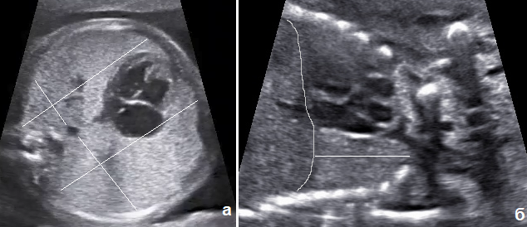
1-расм. Кулранг шкалали эхография. Ҳомила ўпкасининг қалинлиги ва кенглигини ўлчаш (а), чап ўпканинг узунлигини ўлчаш (б).
Ҳомиланинг ўпка ҳажмини ўлчаш учун турли хил 3D ультратовуш технологияларидан: мультислайс режими, қалин кесимли эхография, VOCAL технологиясидан фойдаланилди. Ўнг ва чап ўпканинг ҳажмлари ҳам уч ўлчовли ҳажмли эхография ёрдамида ўлчанди. Ҳар бир ўпканинг бешта кетма-кет кесимидан VOCAL (Virtual Organ Computer-aided Analysis) тизими ишлатилган ҳолда кесимлар олинди (2-расм). Ўпка учун айланиш ўқи ўпка чўққисидан диафрагма гумбазининг юқори чегарасигача кенгайтирилди. Ўпканинг контури беш кесимнинг ҳар бирида қўлда чизиб чиқилди ва 3D ҳажмли тасвир олинди.
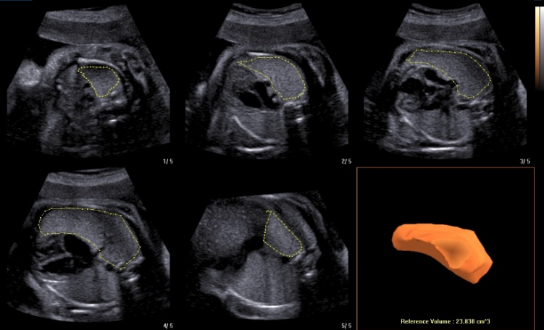
2-расм. Ҳомиладорликнинг 29-ҳафтаси 4 кунида ҳомилада VOCAL технологияси билан уч ўлчовли эхография ёрдамида ўнг ўпка ҳажмини ҳисоблаш (23,8 см³).
Олинган маълумотлар ўртача арифметик (М), стандарт оғиш (m) ва нисбий қийматларни (частота, %) ҳисоблаш билан SPSS 23.0 и Excel статистик таҳлил дастурлари тўпламидан фойдаланган ҳолда статистик ишлов беришдан ўтказилди. Статистик жиҳатдан муҳим ўзгаришлар сифатида р <0,05 ишончлилик даражаси қабул қилинди.
Диссертация ишининг “Ўпканинг туғма нуқсонлари диагностикасида замонавий ультратовуш технологияларининг имкониятлари” номли учинчи бобида ўпка ва кўкрак қафаси аъзоларининг турли туғма нуқсонлари бўлган 138 нафар ҳомиланинг ултратовуш текшируви натижалари келтирилган. I турдаги ўпканинг кистоз-аденоматоз туғма нуқсони (ЎКАТН) ултратовуш текширувида 6 (100%) ҳолатда эхографик белгилари диаметри 2 см дан катта анэхоген кисталар атрофида ўпка тўқималарининг эхогенлигининг ортиши билан тавсифланган (3-расм).
ЎКАТНнинг II тури 8 (100%) ҳолатда аниқланиб, бир текис контурга эга, ўлчамлари 0,5 дан 2 см гача бўлган кўплаб анэхоген, юмалоқ шаклдаги кисталар атрофида ўпка тўқималарининг эхогенлигининг кучайганлиги тасвирланган (4-расм). III турдаги ЎКАТНда 100% ҳолларда эхографик кўриниши ўпка тўқималарининг эхогенлигининг ортиши билан тавсифланган, барча ҳолларда бир томонлама зарарланиш кузатилган (5-расм). Ўпка секвестрида ўпканинг гиперэхоген майдони 6 (100%) ҳолатда аортадан чиққан томир орқали қон билан таъминланган. Рангли допплерография ўпка секвестрининг дифференциал ташхисида самарали эканлиги исботланган. Асосий гуруҳда 12 (8,6%) ўпка секвестри ҳолати аниқланди, барча ҳолларда рангли допплерографияда аортадан секвестрни озиқлантирувчи қўшимча томир аниқланди (6-расмга қаранг).
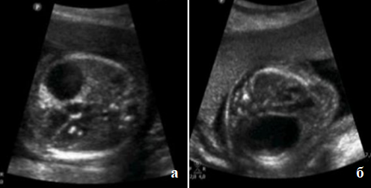
3-расм. а) 19 хафталик ҳомилада ЎКАТН I тури. б) Ҳомиладорликнинг 19-ҳафтасида ҳомилада бронхоген киста.
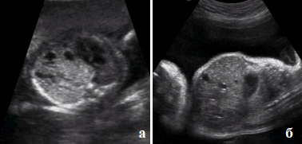
4-расм. а) Ҳомиладорликнинг 20 хафталигидаги ҳомилада ЎКАТНнинг II тури. б) Ҳомиладорликнинг 21 хафталигидаги ҳомилада диафрагма чурраси.
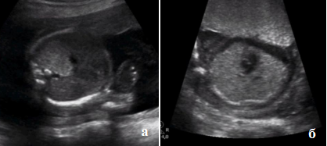
5-расм. а) Ҳомиладорликнинг 19 хафтасида ҳомилада ЎКАТНнинг III тури. б) 17 хафталик ҳомилада юқори нафас йўлларининг трахея даражасида обструкцияси.
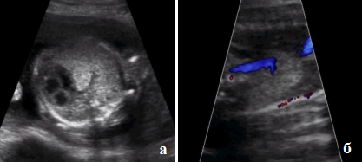
6-расм. а) Ҳомиладорликнинг 19 хафталигидаги ҳомилада чап асосий бронхнинг обструкцияси ва бронхоцелеси. б) Ҳомиладорликнинг 22-ҳафтасида ҳомилада ўпка секвестри, рангли допплерография режимида кўкрак аортасидан чиқаётган алоҳида қон томир кузатилмоқда.
Тадқиқотимизда уч ўлчовли ҳажмли эхографиядан фойдаланиш ўпканинг гипоплазияси бўлган ҳолларда, ўпканинг аниқ ҳажмини аниқлашга имкон берди (7-расм).
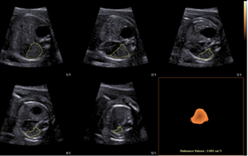
7-расм. Ўпка гипоплазияси. Ҳомиладорликнинг 21-ҳафтасида ҳомилада диафрагма чуррасида уч ўлчовли ҳажмли эхография ёрдамида ўпка ҳажмини ҳисоблаш.
Кулранг режимнинг диагностик аниқлиги иккинчи триместрда 96,7%, учинчи триместрда 98,1%, 3D эхографиясининг эса 97,7% ва 99% ни ташкил этди (8-расм).
Диссертациянинг "Ултратовуш технологиялари ёрдамида ҳомила ўпкаси гипоплазиясининг диагностикаси" номли тўртинчи бобида ўпка ҳажмининг регионар номограммаларини ишлаб чиқиш натижалари, ўпка гипоплазиясини баҳолашда торако-пулмонар индексни ишлаб чиқиш ва ўпка гипоплазиясини баҳолаш учун, бола туғилгандан кейин нафас олиш дисфункциясини башорат қилиш мақсадида баллар тизимини ишлаб чиқиш келтирилган.

8-расм. Кулранг ва уч ўлчовли ҳажмли эхографиянинг ўпка туғма нуқсонларини аниқлашда диагностик самарадорлиги.
Ўпка ҳажмининг регионар номограммаларини ишлаб чиқиш учун тадқиқотга нормал ривожланган 463 та ҳомила киритилди. Чап ва ўнг ўпканинг ўртача ҳажмининг, шунингдек, ўпканинг умумий ҳажмининг ортиши ҳомиладорлик муддатининг ортиши билан бирга кузатилиши қайд этилган (9-11-расм).
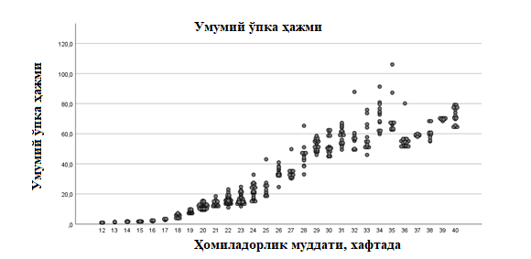
9-расм. Кулранг эхография ёрдамида ўлчанган умумий ўпка ҳажмининг график тасвири.
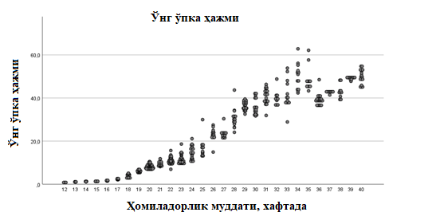
10-расм. Кулранг эхография ёрдамида ўлчанган ҳомила ўнг ўпкаси ҳажмининг график қиймати.
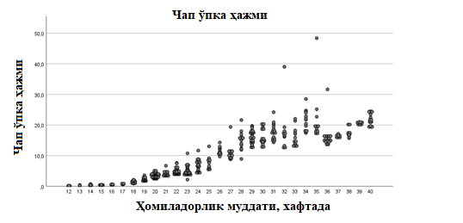
11-расм. Кулранг эхография ёрдамида ўлчанган ҳомила чап ўпкаси ҳажмининг график тасвири.
Ўнг, чап ўпка ва умумий ўпка ҳажми ҳомиладорлик муддати билан тўғридан-тўғри чизиқли боғлиқликни кўрсатган, Пирсон корреляцияси r=0,951, r=0,899, r=0,942. Кулранг режимда ва уч ўлчовли ҳажмли эхография режимида ўлчанган ўнг ўпка, чап ўпка ва умумий ўпка ҳажмининг ўртача қийматлари статистик жиҳатдан бир биридан аҳамиятли фарқга эга эканлиги аниқланган, р=0,001, р=0,059, р<0,001 (4-жадвал) . Шунинг учун уч ўлчовли ҳажмли эхография ёрдамида олинган натижалар кулранг ўлчовли эхография билан олинган натижалардан фарқ қилади ва уларни бир-бири билан таққослаб бўлмаслиги аниқланган.
4-жадвал
Ҳажмли ва кулранг эхография ёрдамида ўпканинг умумий ҳажми, ўнг ўпка ҳажми, чап ўпка ҳажмининг ўртача қийматларини таққослаш
Ўпка ҳажми | Эхографик режимлар | Ўртача қиймати (М) | Стандарт оғиш (m) | t-мезон | р-кўрсаткич
Ўпканинг умумий ҳажми | Ҳажмли эхография (n=463) | 38,3549 | 20,74956 | 3,416 | р=0,001
Ўпканинг умумий ҳажми | Кулранг эхография (n=463) | 33,3255 | 23,94061 | 3,416 | р=0,001
Ўнг ўпка ҳажми | Ҳажмли эхография (n=463) | 25,0251 | 12,06131 | 1,890 | р=0,059
Ўнг ўпка ҳажми | Кулранг эхография (n=463) | 23,2195 | 16,64065 | 1,890 | р=0,059
Чап ўпка ҳажми | Ҳажмли эхография (n=463) | 13,3315 | 8,85208 | 5,989 | р<0,001
Чап ўпка ҳажми | Кулранг эхография (n=463) | 10,1061 | 7,47755 | 5,989 | р<0,001
Иккала усулнинг қийматларини таққослаш Бланд-Альтман графигида текширилган (12-расм). 3D ҳажмли эхография ўлчовлари кулранг эхография ўлчовларидан ўртача 5 мл кўп бўлиб, 95% ишонч оралиғи -21 мл дан 11 мл гача, яъни кенг доирага эга бўлиши аниқланган.
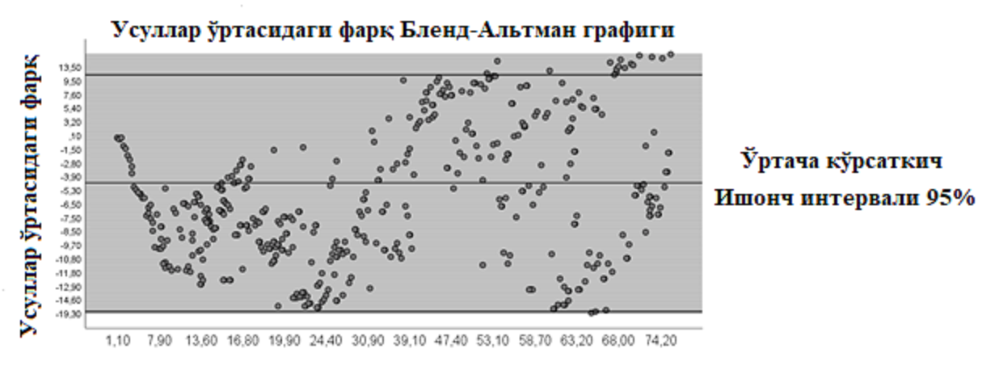
12-расм. Умумий ўпка ҳажмини ўлчашда уч ўлчовли ҳажмли ва кулранг эхография натижаларини таққослаш.
Шундай қилиб, ўпканинг умумий ҳажми ҳомиладорлик муддати билан экспонент равишда ошган. Ўнг ўпканинг ҳажми доимо чап ўпка ҳажмидан каттароқ бўлган. Уч ўлчовли ҳажмли ва кулранг ўлчовли эхография ёрдамида олинган ўпка ҳажмининг натижалари статистик жиҳатдан сезиларли даражада фарқ қилган.
Замонавий уч ўлчовли ҳажмли визуализация тизимларидан фойдаланиш хомила ўпкасининг ҳажмларини ишончли баҳолаш имконини берган. Дастлабки маълумотлар 3D эхография билан ўлчанган ҳомила ўпкасининг ҳажми ҳомиладорлик муддати билан экспонент равишда ортганлигини тасдиқлаган. Ушбу тизимдан фойдаланиш ҳомила ўпкасининг ўсишини баҳолаш ва ўпка гипоплазиясида унинг ўлчамларини аниқ ўлчаш имконини берган.
Тадқиқотда ўпка майдони юзасининг кўкрак қафаси майдонига нисбати асосида ўпка ҳажмини баҳолаш усули таклиф этилган (13-расм).
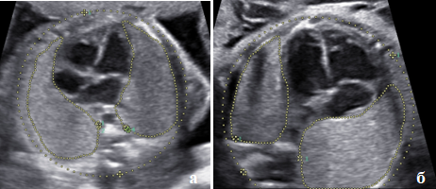
13-расм. а) Ҳомила 22 ҳафта 5 кунлик, кўкрак қафаси майдони 19,79 см², чап ўпка майдони 3,92 см², ўнг ўпка майдони 4,2 см², ўпканинг кўкрак қафаси нисбати 41%. б) Ҳомила 28 хафта 5 кунлик, кўкрак қафаси майдони 31,93 см², чап ўпка майдони 4,88 см², ўнг ўпка майдони 7,96 см², ўпканинг кўкрак қафаси нисбати 40,2%.
Торако-пулмонар индекс 76 та соғлом ҳомилада ва ўпка ва кўкрак қафаси аъзоларининг нуқсонлари бўлган 73 ҳомилада текширилди. Соғлом ҳомилада ўпка майдонининг кўкрак қафаси юзасига нисбати 36,4 дан 48,0% гача, ўртача 41,6±2,5% ни ташкил этди ва ҳомиладорлик муддати билан ўзгармади (14-расм).
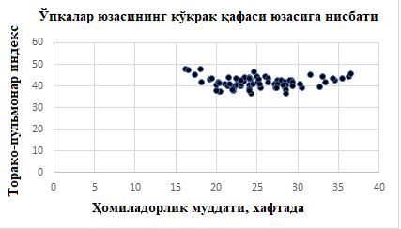
14-расм. Ўпкалар юзасининг кўкрак қафаси юзасига нисбати (% да) нинг ҳомиладорлик муддатига боғлиқлиги.
Масс-эффект гидроторакс ва гидроперикард сабабли юзага келган ҳолатларда (15-расм), ҳомиладорликнинг 29,3 ± 5,5 ҳафтасида ўртача кўрсаткичлар 23,6 ± 5,2% гача, диафрагма чурраларида эса ҳомиладорликнинг 34,6 ± 0,7 ҳафтасида 20,1 ± 2,9 гача камайганлиги, ҳомиладорликнинг 34,6±0,7 ҳафтасида кардиомегалияда 32,1±1,2% гача, ўпка гипоплазиясида ҳомиладорликнинг 22±4,3 ҳафтасида ўртача 25,6±3,5% гача камайганлиги кузатилган (16-расм).
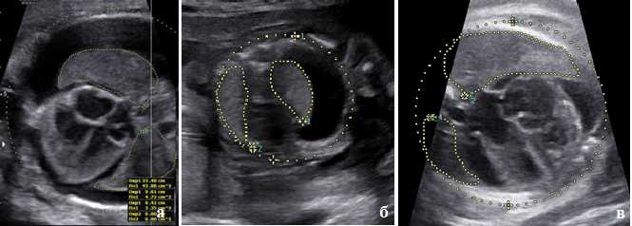
15-расм. а) Ҳомила 33 ҳафта 4 кунлик икки томонлама гидроторакс, ТПИ 18,4%. б) Чап томонлама гидроторакс ва медиастинал аъзоларнинг ўнгга силжиши билан 19 ҳафталик 4 кунлик ҳомила, ТПИ 24,4%. в) Ҳомила 30 ҳафта 4 кунлик гидроперикард ва кардиомегалия, ТПИ 25,4%.
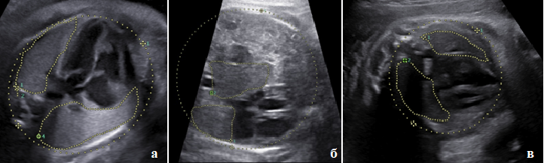
16-расм. а) Ҳомила 34 ҳафта 3 кунлик ҳомиладорлик кардиомегалия билан, ТПИ 33,5%. б) диафрагма чурраси билан ҳомиладорликнинг 34 хафтаси 2 кунлик. ТПИ 18,5%. в) икки томонлама буйрак агенезияси билан ҳомиладорликнинг 32 ҳафтаси 6 кунлиги, ТПИ 27,7%.
Пирсон корреляцияси W-критерияси 0,755 қийматини, яъни ҳомиладорлик натижаси ва торако-пулмонар индекс орасида юқори боғлиқлик муносабати борлигини кўрсатди. Ҳомиладорликнинг ноҳуш натижалар (нафас олиш дисстресс-синдроми, ўлим ҳолатлари) билан якунланишини башорат қилишда торако-пулмонар индекс имкониятларининг ROC-эгри чизиғи 17-расмда кўрсатилган. ROC-эгри чизиғи остидаги майдон 0,92 ни ташкил этди, кесиш нуқтаси ТПИ нинг 25,4% кўрсаткичида 84% сезувчанлик ва 80,8% ўзига хосликни кўрсатган.
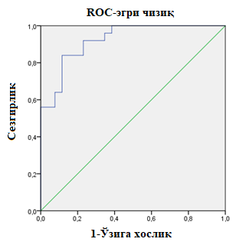
17-расм. Ҳомиладорликнинг ноҳуш оқибатларини башоратлашда торако-пулмонар индексининг имкониятларининг ROC-эгри чизиғи.
Шундай қилиб, одатда ўпка майдонининг кўкрак соҳасига нисбати ҳомиладорликнинг давомийлиги билан ўзгармайди ва ўртача 41,6±2,5% ни ташкил қилган. Кўкрак қафасининг турли ривожланиш нуқсонларида ўпканинг катталиги кичрайганда, торако-пулмонар индекс ҳам ўртача 25,2±5,1% гача камайгани аниқланган.
Гўдаклар ўлими билан боғлиқ омилларни аниқлаш учун кўп ўзгарувчилар иштирокида Кокс регрессион таҳлили ишлатилган. Ҳар бир ўзгарувчи кўрсаткич учун Кокс регрессияси ёрдамида хисобланган β-коэффициент қийматлари асосида балларга айлантирилди. Бунинг учун барча β-коэффициентлар кетма-кет энг кичик олинган β-коэффициент қийматига бўлинди ва бу баллар энг яқин бутун сонга яхлитланди. Умумий балл барча баллар йиғиндиси кўринишида олинди. Индексларнинг прогностик аҳамиятини баҳолаш ва энг кичик кўрсаткичларни аниқлаб олиш учун ROC-эгри чизиқ ва ROC-эгри чизиқ остидаги майдонни (AUC) ҳисоблаш орқали таҳлил қилинди. Индексларни тест гуруҳида ROC-эгри чизиғини қуриш, AUCни, ўзига хослик ва сезгирликни ҳисоблаш билан синовдан ўтказилди.
Биринчи босқичда бир ўзгарувчи кўрсаткич билан таҳлил ўтказилиб чақалоқлар ўлимини башорат қилишда рол ўйнаши мумкин бўлган эхографик мезонлар аниқланди (5, 6-жадваллар).

5-жадвал
Ҳомиланинг туғма нуқсонли ўпкасини баҳолашнинг эхографик мезонлари
Мезон | Ишчи гуруҳ  (n=101) | Синов гуруҳи  (n=37) | р-қиймат
Ўнг ўпка ўлчамлари:  -катталашган  - ўзгармаган  -кичрайган | 28 (27,8%)  7 (6,9%)  66 (65,3%) | 10 (27%)  3 (8,1%)  24 (64,9%) | р=0,872
Чап ўпка ўлчамлари:  -катталашган  - ўзгармаган  -кичрайган | 25 (24,7%)  4 (4%)  72 (71,3%) | 7 (18,9%)  2 (5,4%)  28 (75,7%) | р=0,441
Ўпкаларнинг умумий ҳажми:  -катталашган  - ўзгармаган  -кичрайган | 3 (2,9%)  7 (6,9%)  45 (44,5%) | 1 (2,7%)  1 (2,7%)  17 (45,9%) | р=0,482
Ўнг ўпка эхогенлиги:  - ўзгармаган  - ортган | 75 (74,2%)  26 (25,8%) | 29 (78,4%)  8 (21,6%) | р=0,62
Чап ўпка эхогенлиги:  - ўзгармаган  - ортган | 80 (79,2%)  21 (20,8%) | 30 (81%)  7 (19%) | р=0,809
Ўпкаларнинг эхогенлиги:  - ўзгармаган  - ортган | 79 (78,2%)  3 (2,8%) | 23 (62,2%)  1 (2,7%) | р=0,872
Ўнг ўпка эхоструктураси:  - ўзгармаган, бир текис  - кистоз киритмалар билан | 81 (80,2%)  20 (19,8%) | 19 (51,4%)  18 (48,6%) | р=0,634
Чап ўпка эхоструктураси:  - ўзгармаган, бир текис  - кистоз киритмалар билан | 95 (94%)  6 (6%) | 32 (86,5%)  5 (13,5%) | р=0,549
Манн-Уитни U тести учун икки томонлама р-қиймати, фарқлар р<0,05 да статистик аҳамиятга эга
6-жадвал
Ўпканинг туғма нуқсонлари бўлган ҳомилада ўпка ҳажмини баҳолаш мезонлари
Мезон | Ишчи гуруҳ  (n=101) | Синов гуруҳи  (n=37) | р-қиймат
Ўнг ўпка ҳажмининг чап ўпка ҳажмига нисбати | 5,07±6,02 | 4,59±4,77 | р=0,662
Умумий ўпка ҳажмининг ҳомила вазнига нисбати | 0,05±0,04 | 0,03±0,02 | р=0,02
Ҳомила юраги энининг умумий ўпка энига нисбати (кардиопульмонар индекс) | 2,82±0,85 | 2,54±0,51 | р=0,066
Ҳомила ўпкалари ҳажмининг ҳомила бош айланасига нисбати | 0,11±0,07 | 0,09±0,04 | р=0,02
Манн-Уитни U тести учун икки томонлама р-қиймати, фарқлар р<0,05 да статистик аҳамиятга эга
5-жадвалдан кўриниб турибдики, эхографик белгилар иккала гуруҳда ҳам мос кўринишда бўлганлиги аниқланган. 6-жадвалда келтирилган маълумотлар шуни кўрсатадики, таққосланган гуруҳлар ўпканинг умумий ҳажмининг ҳомила оғирлигига нисбати ва амалиётда кўп қўлланиладиган ўпка ҳажмининг ҳомила боши айланасига нисбати каби кўрсаткичларда статистик жиҳатдан сезиларли фарқ эга борлиги аниқланди, бу эса кардиопулмонар индекс ва ўнг ўпканинг чап ўпка ҳажмига нисбати ишчи ва тест гуруҳларида таққослаш имконини берган.
Иккинчи босқичда статистик жадваллар ёрдамида хавфларни баҳолаш (ҲБ) ва уларнинг ишонч оралиғи (ИО) ҳисоблаб чиқилди (7-жадвал). Кейин эса муҳим мезонлар кўп ўлчовли таҳлилга киритилди.
7-жадвал
Ўпканинг туғма нуқсонлари бўлган ҳомилада туғилгандан кейин нафас олиш дисфункциясидан чақалоқлар ўлимини башорат қилиш учун Кокс регрессияси натижалари
Мезон | ҲБ (95% ИО) | Хи-квадрат | Log-rank P value
Ўнг ўпка ўлчамларининг ўзгариши | 0,46 (0,13-1,59) | 2,46 | 0,12
Чап ўпка ўлчамларининг ўзгариши | 1,94 (1,64-2,29) | 5,45 | 0,07
Иккала ўпка ўлчамларининг ўзгариши | 0,66 (0,56-0,77) | 0,80 | 0,03
Ўнг ўпка эхогенлигининг ўзгариши | 2,28 (1,21-4,3) | 0,44 | 0,5
Чап ўпка эхогенлигининг ўзгариши | 2,07 (1,06-4,03) | 0,11 | 0,73
Ўнг ўпкада кистоз ҳосилаларнинг бўлиши | 4,72 (1,61-13,86) | 0,61 | 0,43
Чап ўпкада кистоз ҳосилаларнинг бўлиши | 6,2 (1,63-23,56) | 0,008 | 0,92
Ҳисобланган β-коэффициентлар асосида ҳар бир мезонга балл берилган (8-жадвал). Ўпканинг туғма нуқсонларини аниқланиш муддатлари, турли индексларнинг гудакларнинг омон қолиш кўрсаткичига таъсири ҳам ўрганилди (9-жадвал).
8-жадвал
Эхографик белгиларнинг β-коэффициентларини балларга айлантириш мақсадида Кокс регрессияси натижалари
Мезон | β-коэф-фициент | β-коэффициент учун, ИИ 95% | Баллар
Ўнг ўпка ўлчамларининг ўзгариши | 0,76 | 0,26-2,22 | 1,58
Чап ўпка ўлчамларининг ўзгариши | 0,5 | 0,16-1,48 | 1,04
Иккала ўпка ўлчамларининг ўзгариши | 1,99 | 0,29 -13,79 | 4,15
Ўнг ўпка эхогенлигининг ўзгариши | 1,14 | 0,27-4,87 | 2,38
Чап ўпка эхогенлигининг ўзгариши | 0,48 | 0,07-3,29 | 1
Ўнг ўпкада кистоз ҳосилаларнинг бўлиши | 0,76 | 0,22-2,56 | 1,58
Чап ўпкада кистоз ҳосилаларнинг бўлиши | 0,92 | 0,32-2,61 | 1,92

9-жадвал
Баҳолаш мезонларининг β-коэффициентларини балларга айлантириш мақсадида Кокс регрессияси натижалари
Мезон | β-коэф-фициент | β-коэффициент учун ИИ 95% | Баллар
Ҳомиладорликнинг 20 хафтасигача бўлган муддатларида ўпка нуқсонларининг аниқланиши | 1,01 | 0,96-1,05 | 1,6
Ўнг ўпканинг хажмининг чап ўпка хажмига нисбатини ўзгариши | 0,99 | 0,95-1,03 | 1,6
Ўпкалар умумийҳажмининг ҳомила вазнига нисбатини камайиши | 2,64 | 0,01-17,24 | 4,2
Юрак энини ўпкалар энига нисбатининг ортиши (кардиопульмонар индекснинг ортиши) | 0,63 | 0,34-1,19 | 1,0
Ўпкалар умумий ҳажмининг ҳомила бош айланисига нисбатининг камайиши | 0,91 | 0,01-8,53 | 1,4
9-жадвалдан кўриниб турибдики, нафас етишмовчилигини баҳолашнинг энг муҳим мезонлари ўпканинг умумий ҳажмининг ҳомила оғирлигига нисбати 4,2 баллга ва ўпка майдонининг кўкрак қафаси майдонига нисбати 3,39 баллга тенглиги аниқланган.
Ишчи гуруҳ учун 4,02 чегара нуқтасида сезувчанлик 83,3%, ўзига хослик 75,5%, ROC-эгри чизиғи остидаги майдон 0,81, AUC қийматлари бўйича эксперт шкаласига кўра, моделнинг жуда яхши сифатига мос келган (18-расм).
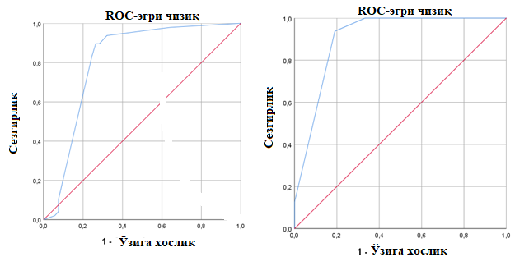
18-расм. Ишчи ва синов гуруҳларда нафас олиш дисфункцияси ва чақалоқлар ўлими прогнозини баҳолашнинг диагностик имкониятлари.
Тақдим этилган маълумотлар шуни кўрсатадики, хомилалик туғма нуқсонларнинг ноҳуш оқибатини башорат қилишда энг муҳим эхографик белгилар ўпканинг ўлчамидаги икки томонлама ўзгаришлар (кўпайиши/ёки камайиши) (4 балл) ва ўпканинг эхогенликнинг икки томонлама ошиши (2,5 балл), ўпканинг умумий ҳажмининг ҳомила оғирлигига нисбатининг пасайиши (4 балл), ўнг ўпка ҳажмининг чапга нисбатининг ўзгариши (1,5 балл) ва туғма нуқсонларнинг ҳомиладорликнинг 20 хафтасидан олдин аниқланиши (1,5 балл) ни ташкил этган.
Нафас олиш дисфункциясини башорат қилиш учун баллар усулини жорий этиш ўлимга олиб келадиган гипоплазияни ўз вақтида ташхислаш имконини беради ва шу билан болалар ўртасида ўлим ва ногиронлик даражасини пасайтиради.
ХУЛОСАЛАР
“Ўпка туғма нуқсонларининг прeнатал мультипарамeтрик ультратовуш диагностикаси” мавзудаги фалсафа доктори (PhD) диссертацияси бўйича олиб борилган тадқиқотлар асосида қуйидаги хулосалар тақдим этилди:
- Замонавий ултратовуш технологияларидан фойдаланиш хомила ўпкасининг тузилиши ва ҳажмини ишончли баҳолаш имконини беради. Ҳомиладорликнинг 22-ҳафтасигача ўпканинг туғма нуқсонларини ташхислашда ҳажмли эхографиянинг сезгирлиги 94,5%, ўзига хослик - 98,7%, аниқлик - 97,7%, ҳомиладорликнинг учинчи триместрида - 98,5%, 99,1%, 99% ни ташкил этади.
- Ҳомила ўпкасининг умумий ҳажми ҳомиладорлик муддати билан мос равишда ошади. Ўнг ўпканинг ҳажми чап ўпканинг ҳажмидан доимий равишда катта бўлади. Бленд Альтрман усули билан ўнг ва чап ўпка ҳажми ва умумий ўпка ҳажмининг уч ўлчовли ҳажмли эхография режимида олинган ўлчамлари кулранг ўлчовда олинган маълумотлардан статистик жиҳатдан сезиларли фарқларга эга эканлини аниқданди, р=0,001, р=0,059, р<0,001.
- Ўпка юзасининг кўкрак қафаси юзасига нисбати (торако-пулмонар индекс) ҳомиладорликнинг муддати билан ўзгармайди ва ўртача 41,6±2,5% ни ташкил қилади. Ўпканинг гипоплазияси билан кечувчи кўкрак қафасининг турли нуқсонларида торако-пулмонар индекс ҳам 18,2% дан 33,5% гача, ўртача 25,2±5,1% гача камаяди.
- Нафас олиш дисфункциясини башорат қилиш учун баллар ёрдамида баҳолаш усулини жорий этиш ўлимга олиб келадиган ўпка гипоплазиясини ўз вақтида ташхислаш имконини беради ва шу орқали болалар ўртасида ўлим ва ногиронлик кўрсаткичларини камайтиради.
РАЗОВЫЙ НАУЧНЫЙ СОВЕТ НА ОСНОВЕ НАУЧНОГО СОВЕТА DSc.04/30.12.2019.Tib.77.01 ПО ПРИСУЖДЕНИЮ УЧЕНЫХ СТЕПЕНЕЙ ПРИ РЕСПУБЛИКАНСКОМ СПЕЦИАЛИЗИРОВАННОМ НАУЧНО-ПРАКТИЧЕСКОМ МЕДИЦИНСКОМ ЦЕНТРЕ ОНКОЛОГИИ И РАДИОЛОГИИ
ЦЕНТР РАЗВИТИЯ ПРОФЕССИОНАЛЬНОЙ КВАЛИФИКАЦИИ МЕДИЦИНСКИХ РАБОТНИКОВ
КУРБАНОВА ВУСАЛА ВИДАДИЕВНА
Пренатальная мультипараметрическая ультразвуковая диагностика врожденных аномалий легкого
14.00.19 – Клиническая радиология
АВТОРЕФЕРАТ ДИССЕРТАЦИИ ДОКТОРА ФИЛОСОФИИ (PhD)
ПО МЕДИЦИНСКИМ НАУКАМ
ТАШКЕНТ – 2025
Тема диссертации доктора философии (PhD) зарегистрирована в Высшей аттестационной комиссии при Министерстве высшего образования, науки и инноваций Республики Узбекистан за номером В2021.2.PhD/Tib1935.
Диссертация выполнена в Центре развития профессиональной квалификации медицинских работников при МЗ РУз.
Автореферат диссертации на трех языках (узбекском, русском, английском (резюме)) размещён на веб–странице Научного совета (www.cancercenter.uz) и Информационно– образовательном портале «ZiyoNet» (www.ziyonet.uz).
Научный руководитель: | Нормурадова Нодира Мурадуллаевна  доктор медицинских наук, доцент
Официальные оппоненты: | Каримов Ахмад Хошимович  доктор медицинских наук, профессор
Юсупбаев Рустам Базарбаевич
доктор медицинских наук, профессор
Ведущая организация: | Андижанский медицинский институт
Защита диссертации состоится «____» ____ ___________ 2025 г. в _14.00___ часов на заседании Разового Научного Совета DSc. 04/30.12.2019. Tib.77.01 при Республиканском специализированном научно–практическом медицинском центре онкологии и радиологии (Адрес: 100174, г. Ташкент, ул. Фароби, 383. Тел: (+99871) 227-13-27, факс: (+99871) 246-15-96; e–mail: info@саncercenter.uz).
С диссертацией можно ознакомиться в Информационно-ресурсном центре Республиканского специализированного научно–практического медицинского центра онкологии и радиологии (регистрационный номер № ___). Адрес: 100174, г. Ташкент, ул. Фароби, 383. Тел./факс: (+99871) 227-13-27; факс: (+99871) 246-15-96.
Автореферат диссертации разослан «_____» ____________ 2025 года.
(Реестр протокола рассылки № ___ от _____» __________ 2025 года.).

М.Н. Тилляшайхов
Председатель Разового научного совета по присуждению учёных степеней, доктор медицинских наук, профессор
Е.В.Бойко
Ученый секретарь Разового научного совета по присуждению ученых степеней, PhD
М.Х. Ходжибеков
Председатель научного семинара при Разовом научном совете по присуждению ученых степеней, доктор медицинских наук, профессор

ВВЕДЕНИЕ (аннотация диссертации доктора философии (PhD))

Актуальность и востребованность темы диссертации. Врожденные пороки развития (ВПР) легких являются наиболее частыми причинами развития дыхательной дисфункции у новорожденных, особенно если они сопровождаются гипоплазией легких. По данным Европейского регистра врожденных пороков развития (European Registration of Congenital Abnormalities and Twins, EUROCAT), «... в период 2012-2022 гг. распространенность всех ВПР легких составила 4,08 на 10 000 плодов». В Узбекистане этот показатель в 2022 году составил 1,2 случаев на 10 000 новорожденных. Во всем мире в последнее время частота врожденных пороков развития неуклонно растет, ежегодно рождаются 1,7 млн детей с аномалиями развития и на пороки развития дыхательной системы приходится 5-18,7% всех ВПР. Поскольку легочная гипоплазия может привести к тяжелой дыхательной недостаточности сразу после рождения и даже к неонатальной смерти, точное и своевременное выявление и дифференциация летальной и нелетальной легочной гипоплазии по-прежнему остаются крайне актуальными проблемами ультразвуковой диагностики.
В мировой практике, в развитых странах, как США, страны Европейского Союза и Япония, выявляемость ВПР легких у плода достигает 70–85%, тогда как в странах с ограниченными ресурсами уровень выявляемости составляет 30–50%, особенно при отсутствии специализированных пренатальных центров и скрининговых программ. Более того, гипоплазия легких часто выявляется только косвенно, по снижению объема грудной клетки или ассоциированным аномалиям, и ее пренатальная диагностика остается затруднительной, с выявляемостью менее 30–40% без специализированных методик. Трудности выявляемости ВПР легких в пренатальном периоде связаны с отсутствием стандартизированных подходов к мультипараметрическому и мультимодальному исследованию легких плода. Недостаточно изучены нормативы объема легких с учетом гестационного срока, отсутствуют достоверные, высокоинформативные критерии для прогнозирования неблагоприятных исходов, в связи с чем научные исследования в этой области представляют особую значимость, способствуя совершенствованию методов ранней диагностики, пренатального мониторинга и лечения ВПР легких.
В нашей стране поэтапно осуществляются реформы, которые направленны на совершенствование системы здравоохранения, определения дальнейших перспектив развития сферы, адаптацию медицинской системы к требованиям мировых стандартов, включая множество мер, направленных на улучшение диагностики и эффективного лечения врожденных пороков развития. В связи с этим, в соответствии с семью приоритетными направлениями Стратегии развития Нового Узбекистана на 2022-2026 годы, решаются такие задачи, как «...повышение качества квалифицированных услуг населению в сфере первичной медико-санитарной помощи...» определяя повышение уровня медицинского обслуживания населения на новый уровень. Исходя из этих задач, в целях снижения показателей инвалидности и детской смертности от врожденных пороков развития, целесообразно проведение ряда научных исследований, в том числе по совершенствованию методов диагностики ВПР легких в пренатальном периоде.
Данное диссертационное исследование в определенной степени служит выполнению задач, поставленных в Указах Президента Республики Узбекистан № УП-60 от 28 января 2022 года «О стратегии развития Нового Узбекистана на 2022 – 2026 годы», № ПП-5124 от 25 мая 2021 года «О дополнительных мерах по комплексному развитию сферы здравоохранения», № ПП-5199 от 28 июля 2021 года «О мерах по дальнейшему совершенствованию системы специализированной медицинской помощи в сфере здравоохранения», № ПП-296 от 8 сентября 2023 года «О мерах по охране здоровья матери и ребенка, укреплению репродуктивного здоровья населения», а также других нормативно-правовых документах, связанных с этой деятельностью.

Соответствие исследования приоритетным направлениям развития науки и технологий республики. Данное исследование выполнено в соответствии с приоритетным направлением развития науки и технологий республики VI. «Медицина и фармакология».
Степень изученности проблемы. В доступной литературе имеются работы по совершенствованию пренатальной ультразвуковой диагностики врожденных пороков легких с использованием разных подходов к визуальной диагностике (Кохно Н.И., 2005; Патрикеева Т.В., 2016; Пуйда С.А., 2020;), вопросам клинико-эпидемиологической характеристики и анализу перинатальных и отдаленных исходов у детей с врожденными пороками развития легких (Галягина Н.А., 2014), возможностям компьютерно-томографической и магнитно-резонансной томографии патологии легких у детей раннего возраста и в пренатальном периоде (Вахидова З.А., 2010; Ильина Н.А., 2018), ультразвуковой диагностике легочной секвестрации и кистозно-аденоматозной мальформации у новорожденных (Миронова А.К., 2013), выполнены научные исследования по пренатальной диагностике сочетанных пороков легких (Biyyam D.R.; 2010), диагностике ВПР легких в ранние сроки беременности (Gajewska-Knapik К., 2015, Pederiva F., 2023), диагностике пороков легких с использованием 3Д трехмерных технологий (Cheng G.Z., 2016; Чуканов А.Н., 2020). Поиск и внедрение эффективных способов диагностики и лечения аномалий легких во внутриутробном периоде в последнее время имеет большое значение в ультразвуковой диагностике, в частности в области фетальной медицины. В последние годы появляются научные работы, посвященные фетальной хирургии диафрагмальных грыж путем окклюзии дыхательных путей плода (Baschat AA, 2020; Hofmeyr R., 2022).
В нашей стране ведутся научные исследования, направленные на раннюю и точную диагностику различных пороков развития во внутриутробном периоде с использованием новых ультразвуковых технологий (Усупбаева Г.Т. 2017; Манасова И.С., 2020; Лим В.А., 2020; Кемелбеков К.С., 2020). На сегодняшний день несмотря на большое количество опубликованных зарубежом научных работ, недостаточно освящены проблемы оценки и прогнозирования гипоплазии легких, возможности новых технологий в диагностике врожденных пороков развития легких.
Связь диссертационного исследования с планами научно-исследовательских работ учреждения, где выполнена диссертация. Диссертационная работа выполнена в соответствии с планами научно-исследовательской работы ЦРПКМР «Новые технологии в охране здоровья матери и ребенка с учетом региональных особенностей Узбекистана», утвержденными Кабинетом Министров РУз Приказом №19 от 15.01.2021 г.
Целью исследования явилось улучшение ультразвуковой диагностики врожденных пороков легких плода путем внедрения инновационных ультразвуковых технологий.
Задачи исследования:
провести сравнительную оценку возможностей серошкального режима, допплерографии и трехмерных ультразвуковых технологий в диагностике ВПР легких у плода;
разработать регионарные номограммы правого, левого и общего объема легких плода в 12-40 недель беременности с использованием серошкального режима и трехмерной ультразвуковой визуализации;
оценить возможности торако-пульмонального индекса в выявлении гипоплазии легких у плода;
разработать шкалу балльной оценки прогноза респираторной дисфункции у плодов с врожденными пороками развития органов грудной клетки, сопровождающихся гипоплазией легких;
Объектом исследования явились 138 плодов с ВПР легких, диагностированных в 2019-2023 годах в Республиканском центре «Скрининг матери и ребенка», 463 здоровых плодов для разработки нормативов объема легких плода и 76 плодов с нормальным развитием в качестве контрольной группы.
Предметом исследования явились данные, полученные ультразвуковым методом в изучении легких плода.
Методы исследования. В научной работе использованы результаты инструментальных методов, таких как ультразвукового исследования, МСКТ, МРТ, а также патологоанатомического исследования плодов и детей с ВПР легких, ретроспективного анализа данных, полученных во время операции и статистических методов.

Научная новизна исследования заключается в следующем:
разработаны регионарные нормативные значения для оценки правого, левого и общего объема легких плода в 12-40 недель беременности с использованием серошкального режима и трехмерной ультразвуковой технологии;
доказана высокая информативность методики измерения торако-пульмонального индекса в оценке гипоплазии легких у плода;
доказано, что соотношение площади легких плода к площади грудной клетки в поперечном срезе грудной клетки составляет в среднем 41,6±2,5% и снижается при гипоплазии легких от 18,2% до 33,5%, в среднем составляя 25,2±5,1%;
доказана информативность шкалы балльной оценки для прогноза респираторной дисфункции у плодов с врожденными пороками развития органов грудной клетки, сопровождающихся гипоплазией легких.
Практические результаты исследования заключаются в следующем:
усовершенствована дифференциальная диагностика ВПР легких у плода, что способствует выбору тактики ведения пациенток, целенаправленному оказанию специализированной и неотложной медицинской помощи ребенку в неонатальном периоде;
разработанные регионарные номограммы правого, левого и общего объема легких плода в пренатальном периоде позволяют точно оценить размеры легких в серошкальном режиме или режиме трехмерной визуализации ультразвуковой диагностики для выявления гипоплазии легких;
предложенный торако-пульмональный индекс позволяет оценить размеры легких у плода и выявлять легочную гипоплазию, используя доступный серошкальный режим ультразвуковой диагностики;
разработан программный продукт для ЭВМ «Оценка общего объема легких с помощью серошкального режима» (№ DGU 27225 05.09.2023 г.) и «Балльная оценка прогноза респираторной дисфункции у плодов с врожденными пороками развития легких» (№ DGU 27226 05.09.2023 г.);
Достоверность результатов исследования подтверждается применением современных, широко используемых в практике клинических и инструментальных методов исследования, соответствием полученных результатов теоретическим сведениям, методическая обоснованность проведенных исследований, достаточным количеством пациентов, использованием корректных стандартных методов статистической обработки полученных данных, сравнением их с результатами зарубежных и отечественных исследований.
Научная и практическая значимость результатов исследования. Научная значимость результатов исследования определяется улучшением диагностики врожденных пороков развития легких путем использования новых ультразвуковых технологий с применением торако-пульмонального индекса, усовершенствования оценки прогноза дыхательной дисфункции плода с использованием балльной шкалы.
Практическая значимость результатов исследований объясняется тем, что разработанные нормативные значения объема легких позволят своевременно выявлять гипоплазию легких у плода, использование торако-пульмонального индекса и балльной шкалы оценивать прогноз респираторной дисфункции у плодов с врожденными пороками развития легких.
Внедрение результатов исследования. На основании научных результатов пренатального выявления врожденных пороков легких:
Первая научная новизна: предложения по регионарным референсным интервалам правого, левого и общего объема легких плода в 12-40 недель беременности с использованием серошкального режима и трехмерной системы ультразвуковой визуализации представлены в методической рекомендации «Способ оценки объема легких плода с использованием серошкальной и трехмерной эхографии», утвержденной Координационным экспертным советом при ЦРПКМР №7н-р/64 от 29.12.2023 года. Данная рекомендация внедрена в практическую деятельность Самаркандского областного центра «Скрининг матери и ребенка» приказом № 43а от 6 января 2024 года и Наваийского областного центра «Скрининг матери и ребенка» приказом № 32 от 9 января 2024 года (заключение научно-технического совета при Министерстве здравоохранения Республики Узбекистан №11 от 15 января 2025 года). Социальная эффективность научной новизны заключается в следующем: ранняя диагностика аномалий легких плода, в том числе сопровождающихся гипоплазией легких, позволяет определить тактику ведения беременности и улучшить перинатальные исходы. Экономическая эффективность научной новизны заключается в следующем: расчет объема легких плода с использованием магнитно-резонансной томографии 420 тыс. сум., использование ультразвуковой диагностики в оценке объема легких у плода является недорогим, доступным и неионизирующим методом исследования и сэкономит дополнительные денежные затраты. Вывод: внедрение методики оценки объема легких у плода позволит своевременно диагностировать пороки легких, сопровождающихся гипоплазией, тем самым снизить показатели смертности и инвалидности среди детей.
Вторая научная новизна: предложения по эффективности разработанной методики измерения торако-пульмонального индекса в оценке гипоплазии легких у плода представлены в методической рекомендации «Балльная оценка прогноза респираторной дисфункции у плодов с врожденными пороками развития органов грудной клетки, сопровождающиеся гипоплазии легких», утвержденной Координационным экспертным советом при ЦРПКМР №03н-р/20 от 29.02.2024 года. Данная рекомендация внедрена в практическую деятельность Республиканского специализированного научно-практического медицинского центра Здоровья матери и ребенка приказом № 163 от 2 марта 2024 года и Самаркандского областного центра «Скрининг матери и ребенка» приказом № 51 от 6 марта 2024 года (заключение научно-технического совета при Министерстве здравоохранения Республики Узбекистан №11 от 15 января 2025 года). Социальная эффективность научной новизны заключается в следующем: использование торако-пульмонального индекса в оценке гипоплазии легких у плода позволяет оценить степень гипоплазии легких, определить тактику внутриутробного вмешательства и проводить мониторинг за объемом легких во внутриутробном периоде. Экономическая эффективность научной новизны заключается в следующем: учитывая то, что на каждого ребенка-инвалида ежегодно тратится 13 464 000 сумов, прерывание беременности в случаях заведомо неблагоприятными прогнозами по исходу беременности в таких случаях как двусторонняя или односторонняя агенезия легких, атрезии трахеи и бронхов, врожденные бронхомаляции, опухоли средостения больших размеров, в свою очередь, приводит экономии денежных затрат на операции по поводу аномалий органов грудной клетки, на время пребывания в стационаре, а также затраты государства на родителей, осуществляющих уход за ребенком с врожденными пороками развития. Вывод: использование торако-пульмонального индекса в оценке гипоплазии легких у плода позволяет улучшить диагностику тяжелых случаев врожденного порока легких и прервать беременность на ранних сроках, в случаях пролонгирования беременности позволяет проводить мониторинг и оказать раннюю и квалифицированную помощь новорожденному.
Третья научная новизна: предложения по применению значений соотношения поверхности легких плода к поверхности грудной клетки, которые в данном исследовании у здоровых плодов составили в среднем 41,6±2,5%, а при гипоплазии легких колебались от 18,2% до 33,5%, в среднем 25,2±5,1% представлены в методической рекомендации «Балльная оценка прогноза респираторной дисфункции у плодов с врожденными пороками развития органов грудной клетки, сопровождающиеся гипоплазии легких», утвержденной Координационным экспертным советом при ЦРПКМР №03н-р/20 от 29.02.2024 года. Данная рекомендация внедрена в практическую деятельность Республиканского специализированного научно-практического медицинского центра Здоровья матери и ребенка приказом № 163 от 2 марта 2024 года и Самаркандского областного центра «Скрининг матери и ребенка» приказом № 51 от 6 марта 2024 года (заключение научно-технического совета при Министерстве здравоохранения Республики Узбекистан №11 от 15 января 2025 года). Социальная эффективность научной новизны заключается в следующем: использование нормальных значений отношения поверхности легких к поверхности грудной клетки, а также значений, при которых наблюдается гипоплазия, имеют большое значение для точной оценки гипоплазии легких. Экономическая эффективность научной новизны заключается в следующем: раннее выявление врожденных пороков развития, приводящих к инвалидности и детской смертности, раннее выявление диафрагмальных грыж и прерывание беременности при неблагоприятных прогнозах позволяют сэкономить затраты на хирургическое и стационарное лечение. Вывод: Ранняя диагностика и прерывание беременности при фатальных формах гипоплазии легких позволяют снизить детскую смертность.
Четвертая научная новизна: предложения по применению разработанной балльной шкале прогноза респираторной дисфункции у плодов с врожденными пороками развития органов грудной клетки, сопровождающихся гипоплазией легких представлены в методической рекомендации «Балльная оценка прогноза респираторной дисфункции у плодов с врожденными пороками развития органов грудной клетки, сопровождающиеся гипоплазии легких», утвержденной Координационным экспертным советом при ЦРПКМР №03н-р/20 от 29.02.2024 года. Данная рекомендация внедрена в практическую деятельность Республиканского специализированного научно-практического медицинского центра Здоровья матери и ребенка приказом № 163 от 2 марта 2024 года и Самаркандского областного центра «Скрининг матери и ребенка» приказом № 51 от 6 марта 2024 года (заключение научно-технического совета при Министерстве здравоохранения Республики Узбекистан №11 от 15 января 2025 года). Социальная эффективность научной новизны заключается в следующем: разработка балльной шкалы прогноза респираторной дисфункции у плодов с врожденными пороками развития органов грудной клетки, сопровождающихся гипоплазией легких позволяет точно оценить степень гипоплазии легких у плода при врожденных пороках легких и определить тактику ведения беременности и эффективность лечения. Социальная значимость оценки степени гипоплазии легких заключается в снижении рождаемости детей с ВПР легких и гипоплазией легких, которые сопряжены младенческой смертностью и инвалидизации. Экономическая эффективность научной новизны заключается в следующем: расчёт экономического эффекта от снижения детской смертности и инвалидности можно рассчитать с учетом затрат на детей инвалидов. Согласно Указу Президента Республики Узбекистан от 17 февраля 2022 года УП №74 «О дополнительных мерах по поддержке лиц с инвалидностью и категории населения, нуждающихся в социальной защите», дети с инвалидностью в связи с врожденными аномалиями получают ежемесячно 622 тыс. сумов, лица ухаживающие за детьми с ограниченными возможностями − 500 тыс. сумов. При раннем выявлении пороков с инвалидизации детей сэкономит Государству 13 464 000 сум в год на каждого ребенка-инвалида. Вывод: ранняя диагностика и прерывание беременности при летальных формах гипоплазии легких снижает показатели младенческой смертности.
Представлен в Министерство здравоохранения письмо Центра развития профессиональной квалификации медицинских работников №01/08-76 от 09 января 2025 года по внедрению в другие учреждения здравоохранения вышеизложенных 4 научных инноваций, полученных в диссертационном исследовании В.В.Курбановой «Пренатальная мультипараметрическая ультразвуковая диагностика врожденных аномалий легкого».
Апробация результатов исследования. Результаты исследования доложены на 10 научно-практических конгрессах и конференциях, в том числе на 7 международных и 3 республиканской конференции.
Опубликованность результатов. По теме диссертации опубликовано 23 научные работы, из них 10 журнальных статьей, 6 статей опубликованы в республиканских, 4 статьи в зарубежных журналах, рекомендованных ВАК РУз, 2 методическая рекомендация, 11 тезисов.
Объем и структура диссертации. Диссертационная работа состоит из введения, 4 глав, заключения, выводов, практических рекомендаций и списка используемой литературы. Объем работы составляет 111 страниц.
ОСНОВНОЕ СОДЕРЖАНИЕ ДИССЕРТАЦИИ
Во введении обоснована актуальность и востребованность диссертационной работы, сформулированы цель и задачи исследования, приводится научная новизна и научно-практическая значимость результатов, представлены сведения об апробации и опубликованности результатов работы, объеме и краткой структуре диссертации.
В первой главе диссертации «Современные подходы к пренатальной визуальной диагностике пороков развития легких (обзор литературы)» на основе анализа отечественной и зарубежной научной литературы приведены сведения по современному состоянию проблемы ультразвуковой диагностики врожденных пороков развития легких и органов грудной клетки у плода. Отмечено, что актуальным направлением исследований, которое позволит усовершенствовать диагностику врожденных пороков развития легких и предупредить развитие фатальных осложнений, является оценка объема легких плода, разработка различных методик оценки и прогнозирования исходов при гипоплазии легких у плода.
Во второй главе диссертации «Общая характеристика клинического материала и методов исследования» представлена общая характеристика клинического материала и примененных методов исследования. Работа носила многоплановый характер: в первое обсервационное ретроспективное исследование с целью изучения возможностей ультразвуковых технологий в выявлении ВПР легких, а также с целью разработки балльной шкалы оценки гипоплазии легких плода включены 138 плодов с ВПР легких и органов грудной клетки; во второе обсервационное проспективное исследование с целью установления референтных нормативных интервалов объемов легких плода в период с 12-й по 40-ю неделю гестации вошли 463 здоровые женщины с одноплодной беременностью; в третье обсервационное проспективное исследование с целью разработки торако-пульмонального индекса включены 73 плодов с гипоплазией легких. В контрольную группу вошли 76 плодов с нормальным течением беременности, с соответствием веса плодов гестационному сроку, без каких-либо ВПР, со сроком гестации от 17 до 38 недель беременности. С целью разработки оптимальных диагностических критериев для балльной оценки степени гипоплазии легких плода и прогнозирования исходов исходную выборку (n=138) разделили на 2 группы: рабочую, на которой разрабатывалась балльная шкала и тестовую, которая использовалась для проверки точности предсказания модели. Выборки формировались на основе механизма случайного отбора в соотношении 70 и 30%, соответственно. Для выявления факторов, ассоциированных с младенческой смертностью, использовали многофакторный регрессионный анализ Кокса. На основе рассчитанных для каждой переменной значений β-коэффициентов проводилось преобразование результатов регрессии Кокса в баллы. Для этого все β-коэффициенты последовательно делили на наименьшее полученное значение β-коэффициента, а затем округляли до ближайшего целого числа. Общий балл представляет собой сумму всех баллов. Для оценки прогностической значимости индекса и нахождения порогового балла использовали ROC-анализ с расчетом площади под кривой (AUC). Проверку индекса проводили на тестовой выборке с построением ROC-кривой, расчетом AUC, специфичности и чувствительности. Рабочую группу составили 101 пациентов (73,2%), тестовую группу — 37 пациентов (26,8%). По основным клиническим и морфофункциональным показателям рабочая и тестовая выборки третьей группы были сопоставимы (таблица 1, 2).
Таблица 1
Распределение плодов в рабочей и тестовой группах в зависимости от вида порока легких
Врожденный порок развития | Рабочая группа (n=101) | Тестовая группа (n=37)
Агенезия, гипоплазия легкого односторонняя (n,%) | 3 (2,9%) | 1 (2,7%)
Атрезия главного бронха односторонняя (n,%) | 3 (2,9%) | 2 (5,4%)
Атрезия трахеи (n,%) | 3 (2,9%) | 1(2,7%)
Брохогенная киста (n,%) | 2 (1,9%) | 1 (2,7%)
Внелегочной секвестр (n,%) | 4 (3,9%) | 1 (2,7%)
Гидроторакс (n,%) | 19 (18,8%) | 9 (24,3%)
Диафрагмальные грыжи (n,%) | 9 (8,9%) | 3 (8,1%)
КАПРЛ (n,%) | 35 (34,6%) | 11 (29,7%)
Кардиомегалия (n,%) | 4 (3,9%) | 1 (2,7%)
Патология почек, маловодие (n,%) | 11 (10,9%) | 4 (10,8%)
Секвестрация (n,%) | 3 (2,9%) | 1(2,7%)
Хондродисплазии с гипоплазией грудной клетки (n,%) | 4 (3,9%) | 2 (5,4%)
Лимфангиома грудной клетки | 1(0,9%) | -
Как видно из таблицы 2 были различия в группах лишь по полу и по массе при рождении новорожденного. По структуре ВПР легких, возрасту матери плода, сроку выявления ВПР, сроку родов, результатам выживаемости и исхода группы были сопоставимы.

Таблица 2
Основные клинические и морфофункциональные характеристики пациентов в группах
Критерий | Рабочая группа (n=101) | Тестовая группа (n=37) | р-значение
Возраст матери, лет (M±m) | 26,60±4,86 | 27,16±5,52 | р=0,566
Пол плода:  - мужской (n,%)  - женский (n,%) | 48 (47,5%)  53 (52,5%) | 26 (70,3%)  11 (29,7%) | р=0,018
Срок гестации в момент родов, нед (M±m) | 38,31± 1,57 | 38,54 ± 1,38 | р=0,447
Масса тела ребенка при рождении, гр (M±m) | 3194,55± 416,04 | 3372,97± 415,43 | р=0,027
Срок беременности при выявлении аномалий легких, нед (M±m) | 21,96± 5,40 | 23,54 ±4,82 | р=0,120
Выживаемость, мес | 8,77± 8,65 | 10,16 ±9,54 | р=0,419
Исход:  - благоприятный (n,%)  - неблагоприятный (n,%) | 53 (52,5%)  48 (47,5%) | 21 (56,8%)  16 (43,2%) | р=0,656
Различия статистически значимые при р<0,05
Таблица 3
Инструментальные и описательные исследования, проведенные при выявлении ВПР легких
Инструментальные и описательные исследования | Количество исследований
Инструментальные и описательные исследования | Всего | Рабочая группа  (n=101), n (%) | Тестовая группа  (n=37), n (%) | Контрольная группа  (n=463), n (%)
Серошкальная эхография (В-режим) | 601 | 101 (100%) | 37 (100%) | 463 (100%)
Цветная и спектральная доплерография | 601 | 101 (100%) | 37 (100%) | 463 (100%)
Трехмерная эхография | 601 | 101 (100%) | 37 (100%) | 463 (100%)
МРТ | 31 | 19 (18,8%) | 12 (32,4%) | -
Послеоперационный эпикриз | 22 | 15 (14,8%) | 7 (18,9%) | -
Патологоанатомическое исследование | 32 | 25 (24,7%) | 7 (18,9%) | -
Кариотипирование | 45 | 29 (28,7%) | 16 (43,2%) | -
Исследования, проведенные для диагностики ВПР легких в пренатальном периоде, с последующим подтверждением диагноза инструментальными методами, послеоперационными или патологоанатомическими данными после рождения ребенка представлены в таблице 3.
Ультразвуковые исследования выполнены приборами экспертного класса, с использованием конвексных и объемных датчиков частотой 3,5-7,5 МГц. Легкие плода измеряли в трех взаимно перпендикулярных плоскостях в серошкальном режиме (рис.1).
Рис.1. Серошкальная эхография. В-режим. Измерение толщины и ширины легких плода (а), длины левого легкого (б).
Для измерения объема легких плода были апробированы и сравнены различные технологии трехмерной эхографии: мультислайсный режим, технология толстого среза, технология VOCAL. Измерялись объемы правого и левого легких также с помощью трехмерной эхографии. Использовалась система VOCAL (Virtual Organ Computer-aided Analysis) с получением последовательности из пяти срезов каждого легкого (рис.2). Ось вращения для легких расширены от верхушки до верхней границы купола диафрагмы. Контур каждого легкого был нарисован вручную в шести различных плоскостях вращения, чтобы получить 3D изображение объема.
Рис.2. Расчет объема правого легкого с использованием трехмерной эхографии технологии VOCAL у плода 29 нед 4 дней по гестации - 23,8 см3.
Полученные данные подвергали статистической обработке с использованием пакета прикладных программ статистического анализа SPSS 23.0 и Excel, с вычислением среднеарифметической (М), стандартного отклонения (m), относительных величин (частота, %). За статистически значимые изменения принимали уровень достоверности р<0,05.
В третьей главе диссертации «Оценка возможностей ультразвуковых технологий в диагностике врожденных пороков развития легких» представлены результаты ультразвукового исследования 138 плодов с различными ВПР легких и органов грудной клетки. В ходе ультразвукового исследования при КАПРЛ I типе в 6 (100%) случаях эхографическая картина характеризовалась повышением эхогенности легочной ткани вокруг анэхогенных кист диаметр, которых превышал 2 см (рис.3). При КАПРЛ II типе в 8 (100%) случаях визуализировались множественные анэхогенные, округлые образования, с четкими ровными контурами, размерами от 0,5 до 2 см, и повышение эхогенности легочной ткани вокруг этих кистозных образований (рис.4). При КАПРЛ III типе в 100% случаях эхографическая картина характеризовалась повышением эхогенности легочной ткани, в наших наблюдениях во всех случаях было одностороннее поражение (рис.5). При легочном секвестре гиперэхогенный участок легкого в 6 (100%) случаях кровоснабжался сосудом отходящим от аорты. Другие признаки не наблюдались.
Цветная допплерография показала эффективность в дифференциальной диагностике секвестрации легких. В основной группе было выявлено 12 (8,6%) случаев легочной секвестрации, во всех 100% случаях цветное допплеровское картирование (ЦДК) выявило дополнительный сосуд, отходящий от аорты и питающий секвестр (рис.6).
Рис.3. а) КАПРЛ I тип у плода 19 нед гестации. б) Плод 19 нед гестации. Бронхогенная киста у плода 19 нед гестации.
Рис.4. а) КАПРЛ II тип у плода 20 нед гестации. б) Диафрагмальная грыжа у плода 21 нед гестации.
Рис.5. а) КАПРЛ III у плода 19 нед гестации. б) Обструкция верхних дыхательных путей на уровне трахеи у плода 17 нед гестации.
Рис.6. а) Обструкция левого главного бронха, бронхоцеле у плода 19 нед гестации. б) Секвестр легкого, в режиме ЦДК отдельный кровеносный сосуд, выходящий из грудного отдела аорты, у плода 22 нед гестации.
Использование трехмерной эхографии в нашем исследовании дало возможность определения точного объема легких при их гипоплазии (рис.7).
Рис. 7. Гипоплазия легких. Расчет объема легких при диафрагмальной грыже у плода 21 нед гестации методом трехмерной эхографии.
Диагностическая точность серошкального режима составила во втором триместре 96,7%, в третьем триместре – 98,1%, трехмерной эхографии – 97,7% и 99% (рис.8).
В четвертой главе диссертации «Диагностика вторичной гипоплазии легких плода с использованием ультразвуковых технологий» представлены результаты разработки регионарных номограмм объема легких, разработки торако-пульмонального индекса при оценке гипоплазии легких и разработки балльной оценки прогноза респираторной дисфункции у плодов с врожденными пороками развития органов грудной клетки, сопровождающихся гипоплазией легких.

Рис. 8. Диагностическая эффективность серошкальной и трехмерной эхографии в диагностике ВПР легких у плодов.
Для разработки регионарных номограмм объема легких в исследование включены 463 плода с нормальным развитием. Отмечалось увеличение значений среднего объема левого и правого легкого, а также общего объема легких с увеличением срока беременности (рис. 9-11).
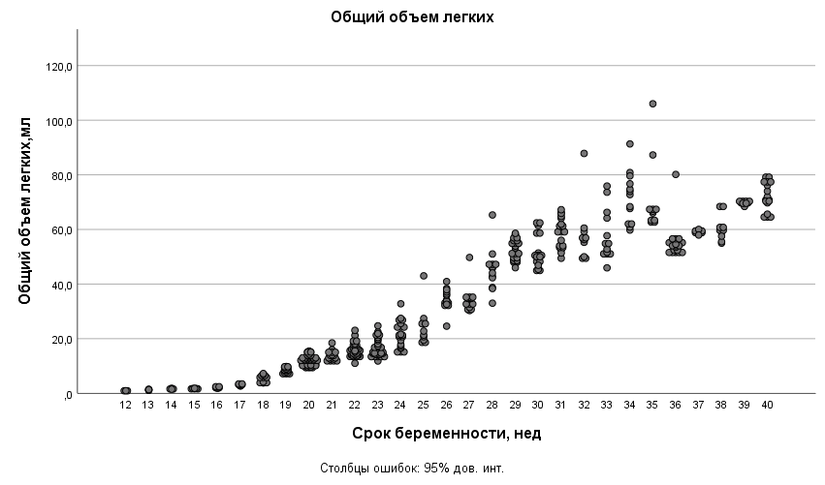
Рис. 9. Графическое значение общего объема легких, измеренного при помощи серошкальной эхографии.
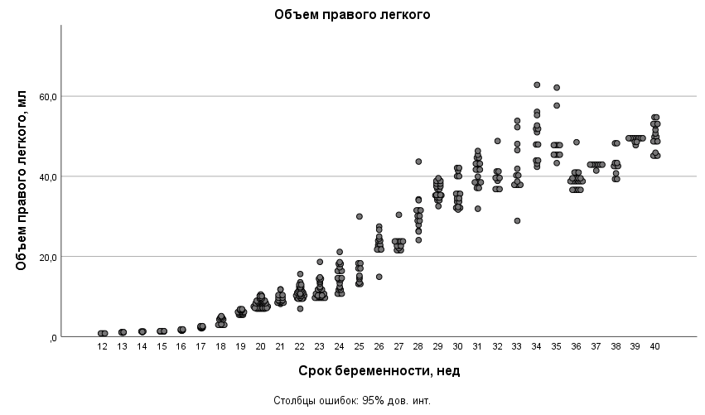
Рис. 10. Графическое значение правого легкого плода, измеренного при помощи серошкальной эхографии.
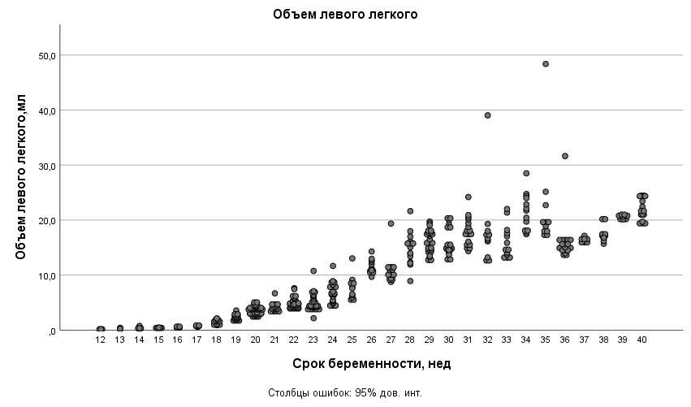
Рис. 11. Графическое значение левого легкого плода, измеренного при помощи серошкальной эхографии.
Объем правого, левого легкого и общий объем легких имели прямую корреляционную связь со сроком беременности, корреляция Пирсона r=0,951, r=0,899, r=0,942. Средние значения объема правого легкого, левого легкого и общего объема легких, измеренные в серошкальном режиме и в режиме трехмерной эхографии имели статистические значимые различия, р=0,001, р=0,059, р<0,001 (таблица 4). Следовательно, результаты полученные трехмерной эхографией отличаются от серошкальной эхографией и они не могут быть сравнены между собой.
Таблица 4
Сравнение средних значений общего объема легких, объема правого, левого легких, измеренных трехмерной и серошкальной эхографией
Объем легких | Эхографические режимы | Среднее значение (М) | Стандартное отклонение (m) | t-критерий | р-значение
Общий объем легких | Трехмерный режим (n=463) | 38,3549 | 20,74956 | 3,416 | р=0,001
Общий объем легких | Серошкальный режим (n=463) | 33,3255 | 23,94061 | 3,416 | р=0,001
Объем правого легкого | Трехмерный режим (n=463) | 25,0251 | 12,06131 | 1,890 | р=0,059
Объем правого легкого | Серошкальный режим (n=463) | 23,2195 | 16,64065 | 1,890 | р=0,059
Объем левого легкого | Трехмерный режим (n=463) | 13,3315 | 8,85208 | 5,989 | р<0,001
Объем левого легкого | Серошкальный режим (n=463) | 10,1061 | 7,47755 | 5,989 | р<0,001
Сравнение значений двух методов представлены графиком Бленда-Альтмана (рис.12). Измерения трехмерной эхографии были в среднем на 5 мл больше, чем серошкальной эхографии, доверительный интервал 95% составил от -21 мл до 11 мл, т.е. имел большой разброс.
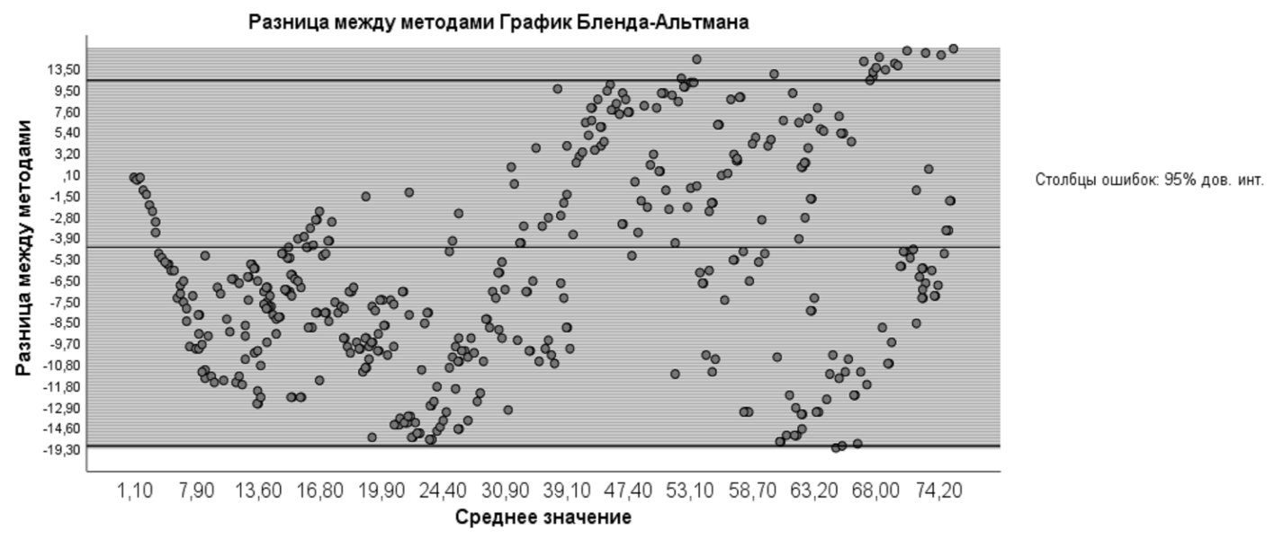
Рис. 12. Сравнение результатов трехмерной и серошкальной эхографии в измерении общего объема легких.
Таким образом, общий объем легких увеличивался экспоненциально с гестационным возрастом. Объем правого легкого постоянно превышал объем левого легкого. Результаты объема легких, полученные трехмерной и серошкальной эхографией статистически достоверно отличались.
Использование современных систем трехмерной визуализации позволяет достоверно оценить объем легких плода. Предварительные данные подтверждают, что объем легких плода, измеренный с помощью трехмерной эхографии, увеличивался экспоненциально с гестационным возрастом. Использование этой системы имеет очевидное применение для дальнейшего изучения роста легких внутриутробно и клинического применения при патологии размеров легких плода.
Предложена методика оценки размеров легких по отношению площади легких к площади грудной клетки (рис.13).
Рис. 13. а) Плод 22 нед 5 дней гестации, площадь грудной клетки 19,79 см2, площадь левого легкого 3,92 см2, площадь правого легкого 4,2 см2, соотношение легких к грудной клетке 41%. б) Плод 28 нед 5 дней гестации, площадь грудной клетки 31,93 см2, площадь левого легкого 4,88 см2, площадь правого легкого 7,96 см2, соотношение легких к грудной клетке 40,2%.
Торако-пульмональный индекс был апробирован у 76 здоровых плодов и 73 плодов с пороками развития легких и органов грудной клетки. Соотношение площади легких к площади грудной клетки у здоровых плодов колебалось 36,4-48,0%, в среднем составило 41,6±2,5%, не изменялось с изменением срока беременности (рис. 14).

Рис.14. Соотношение площади обоих легких к площади грудной клетки (в %) в зависимости от срока беременности.
Масс-эффект возникал за счет гидроторакса и гидроперикарда (рис.15), средние показатели были снижены до 23,6±5,2% в 29,3±5,5 нед гестации, при диафрагмальных грыжах до 20,1±2,9% в 34,6±0,7 нед беременности, при кардиомегалии до 32,1±1,2% в 34,6±0,7 нед беременности, при гипоплазии легких в среднем снижаясь до 25,6 ± 3,5% в 22±4,3 нед гестации (рис.16).
Рис. 15. Плод 33 нед 4 дня гестации с двусторонним гидротораксом, ТПИ 18,4%. Б) Плод 19 нед 4 дня гестации с левосторонним гидротораксом и смещением органов средостения вправо, ТПИ 24,4%. В) Плод 30 нед 4 дня гестации с гидроперикардом и кардиомегалией, ТПИ 25,4%.
Рис. 16. а) Плод 34 нед 3 дня гестации с ДМЖП, ТПИ 33,5%. б) Плод 34 нед 2 дня гестации с диафрагмальной грыжей, ТПИ 18,5%. в) Плод 32 нед 6 дней гестации с двусторонней агенезией почек, ТПИ 27,7%.
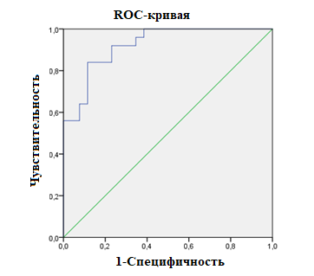
Рис.17. ROC-кривая предсказательной возможности торако- пульмонального индекса неблагоприятного исхода.
Корреляция Пирсона показала высокую взаимосвязь исхода беременности со значением торако-пульмонального индекса W-критерий 0,755. ROC-кривая предсказательной возможности торако-пульмонального индекса неблагоприятного исхода (респираторный дистресс-синдром, смертельные исходы беременности) представлена на рисунке 17. Площадь под ROC-кривой составила 0,92. Точкой отсечения явилось 25,4%, с чувствительностью 84%, со специфичностью 80,8%.
Таким образом, в норме соотношение площади легких к площади грудной клетки не изменяется со сроком беременности и составляет в среднем 41,6±2,5%. При различных пороках развития грудной клетки, когда размеры легких уменьшаются, торако-пульмональный индекс также снижается в среднем до 25,2±5,1%.
Для выявления факторов, ассоциированных с младенческой смертностью, использовали многофакторный регрессионный анализ Кокса. На основе рассчитанных для каждой переменной значений β-коэффициентов проводилось преобразование результатов регрессии Кокса в баллы. Для этого все β-коэффициенты последовательно делили на наименьшее полученное значение β-коэффициента, а затем округляли до ближайшего целого числа. Общий балл представляет собой сумму всех баллов. Для оценки прогностической значимости индекса и нахождения порогового балла использовали ROC-анализ с расчетом площади под кривой (AUC). Проверку индекса проводили на тестовой выборке с построением ROC-кривой, расчетом AUC, специфичности и чувствительности. Первым этапом на основании унивариантного анализа были выделены эхографические критерии и индексы оценки размеров, которые могли бы играть роль в прогнозе младенческой смертности (таблицы 5, 6).
Таблица 5
Эхографические критерии оценки легких плода с ВПР
Критерий | Рабочая группа  (n=101) | Тестовая группа  (n=37) | р-значение
Размеры правого легкого:  -увеличены  - не изменены  -уменьшены | 28 (27,8%)  7 (6,9%)  66 (65,3%) | 10 (27%)  3 (8,1%)  24 (64,9%) | р=0,872
Размеры левого легкого:  -увеличены  - не изменены  -уменьшены | 25 (24,7%)  4 (4%)  72 (71,3%) | 7 (18,9%)  2 (5,4%)  28 (75,7%) | р=0,441
Общие размеры легких:  -увеличены  - не изменены  -уменьшены | 3 (2,9%)  7 (6,9%)  45 (44,5%) | 1 (2,7%)  1 (2,7%)  17 (45,9%) | р=0,482
Эхогенность правого легкого:  - не изменено  - повышено | 75 (74,2%)  26 (25,8%) | 29 (78,4%)  8 (21,6%) | р=0,62
Эхогенность левого легкого:  - не изменено  - повышено | 80 (79,2%)  21 (20,8%) | 30 (81%)  7 (19%) | р=0,809
Эхогенность обоих легких:  - не изменено  - повышено | 79 (78,2%)  3 (2,8%) | 23 (62,2%)  1 (2,7%) | р=0,872
Эхоструктура правого легкого:  - однородная не изменена  - с кистозными включениями | 81 (80,2%)  20 (19,8%) | 19 (51,4%)  18 (48,6%) | р=0,634
Эхоструктура левого легкого:  - однородная не изменена  - с кистозными включениями | 95 (94%)  6 (6%) | 32 (86,5%)  5 (13,5%) | р=0,549
Двустороннее р-значение для теста U Манна-Уитни, различия статистически значимые при р<0,05
Как видно из таблицы 5 эхографические признаки сопоставимы в обоих группах. Приведенные данные в таблице 6 показывают сравниваемые группы имели статистически значимые различия по таким показателям, как соотношение общего объема легких к массе плода и часто используемый в практике соотношение объема легких к окружности головы плода, что позволяет нам делать вывод, что кардиопульмональный индекс и соотношение объема правого на левое легкое имели сопоставимые значения в обучающей и тестирующей выборках.
Таблица 6
Индексы для оценки размеров легких у плода с ВПР легких
Критерий | Рабочая группа (n=101) | Тестовая группа  (n=37) | р-значение
Соотношение объема правого легкого к левому | 5,07±6,02 | 4,59±4,77 | р=0,662
Соотношение общего объема легких к массе плода | 0,05±0,04 | 0,03±0,02 | р=0,02
Соотношение ширины сердца к общей ширине легких (кардиопульмональный индекс) | 2,82±0,85 | 2,54±0,51 | р=0,066
Соотношение объема легких к окружности головы плода | 0,11±0,07 | 0,09±0,04 | р=0,02
Двустороннее р-значение для теста U Манна-Уитни, различия статистически значимые при р<0,05.
Вторым этапом с помощью таблиц сопряженности была рассчитана оценка рисков (ОР) и их доверительные интервалы (ДИ) (таблица 7). Затем значимые критерии были включены в мультивариантный анализ. Для создания индекса воспользовались двумя алгоритмами включения переменных в модель.
Таблица 7
Результаты регрессии Кокса для прогнозирования у плодов с ВПР легких младенческой смертности от респираторной дисфункции после рождения
Показатель | ОР (95% ДИ) | Хи-квадрат | Log-rank P value
Изменение размеров правого легкого | 0,46 (0,13-1,59) | 2,46 | 0,12
Изменение размеров левого легкого | 1,94 (1,64-2,29) | 5,45 | 0,07
Изменение размеров обоих легких | 0,66 (0,56-0,77) | 0,80 | 0,03
Изменение эхогенности правого легкого | 2,28 (1,21-4,3) | 0,44 | 0,5
Изменение эхогенности левого легкого | 2,07 (1,06-4,03) | 0,11 | 0,73
Наличие кист в правом легком | 4,72 (1,61-13,86) | 0,61 | 0,43
Наличие кист в левом легком | 6,2 (1,63-23,56) | 0,008 | 0,92
На основании рассчитанных β-коэффициентов каждому критерию были присвоены баллы (таблица 8). Также были изучены влияние срока беременности при выявлении ВПР легких на выживаемость детей, а также различных индексов (таблица 9).
Таблица 8
Результаты регрессии Кокса с преобразованием полученных β-коэффициентов эхографических признаков в баллы
Показатель | β-коэффициент | ДИ 95% для β-коэффициента | Баллы
Изменение размеров правого легкого | 0,76 | 0,26-2,22 | 1,58
Изменение размеров левого легкого | 0,5 | 0,16-1,48 | 1,04
Изменение размеров обоих легких | 1,99 | 0,29 -13,79 | 4,15
Изменение эхогенности обоих легких | 1,14 | 0,27-4,87 | 2,38
Изменение эхогенности легкого (одного легкого, доли или сегмента легкого) | 0,48 | 0,07-3,29 | 1
Наличие кист в правом легком | 0,76 | 0,22-2,56 | 1,58
Наличие кист в левом легком | 0,92 | 0,32-2,61 | 1,92
Таблица 9
Результаты регрессии Кокса с преобразованием полученных β-коэффициентов индексов в баллы
Показатель | β -коэффициент | ДИ 95% для β-коэффициента | Баллы
Срок беременности при выявлении ВПР легких до 20 нед беременности | 1,01 | 0,96-1,05 | 1,6
Снижение соотношения общего объема легких к массе плода | 2,64 | 0,01-17,24 | 4,2
Увеличение соотношения ширины сердца к общей ширине легких (кардиопульмональный индекс) | 0,63 | 0,34-1,19 | 1,0
Снижение соотношения объема легких к окружности головы плода | 0,91 | 0,01-8,53 | 1,4
Соотношение площади легких к площади грудной клетки | 2,14 | 0,3-14,2 | 3,39
Как видно из таблицы 9 наиболее значимыми критериями в оценке респираторной недостаточности были снижение соотношения общего объема легких к массе плода 4,2 балла и соотношение площади легких к площади грудной клетки 3,39 балла.
Чувствительность при точке отсечения 4,02, для рабочей группы составила 83,3%, специфичность 75,5% площадь под ROC-кривой 0,81, что согласно экспертной шкале для значений AUC соответствует очень хорошему качеству модели (рис.18).
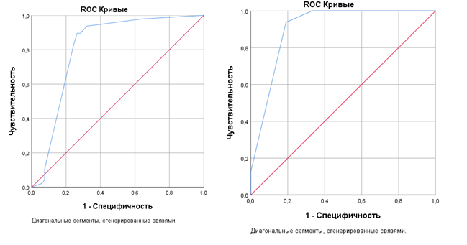
Рис.18. Диагностические возможности балльной оценки прогноза респираторной дисфункции и младенческой смертности в рабочей и в тестовой группах.
Представленные данные показывают наиболее значимыми эхографическими признаками в прогнозе неблагоприятного исхода при ВПР плода оказались двустороннее изменение размеров (увеличение/либо уменьшение) легких (4 балла) и двустороннее повышение эхогенности легких (2,5 балла), снижение соотношения общего объема легких к массе плода (4 балла), изменение соотношения объема правого легкого к левому (1,5 балла) и наличие ВПР легких до 20 нед беременности (1,5 балла).
Внедрение методики балльной оценки прогноза респираторной дисфункции позволит своевременно диагностировать летальные гипоплазии, тем самым снизить показатели смертности и инвалидности среди детей.
ЗАКЛЮЧЕНИЕ
На основании проведенных исследований диссертации на соискание ученой степени доктора философии (PhD) по медицинским наукам на тему: «Пренатальная мультипараметрическая ультразвуковая диагностика врожденных аномалий легкого» сформулированы следующие выводы:
- Использование современных систем ультразвуковой визуализации позволяют достоверно оценить структуру и объем легких плода. Чувствительность объемной эхографии в диагностике ВПР легких до 22 нед беременности составила 94,5%, специфичность ‒ 98,7%, точность ‒ 97,7%, в третьем триместре беременности ‒ 98,5%, 99,1%, 99% соответственно.
- Общий объем легких плода увеличивается экспоненциально с гестационным возрастом. Объем правого легкого превышает объем левого легкого. Сравнение значений методом Бленда-Альтмана объема правого и левого легкого и общего объема легких, полученных в режиме трехмерной эхографии имеют статистические значимые различия от данных, полученных в серошкальном режиме, р=0,001, р=0,059, р<0,001.
- Соотношение площади легких к площади грудной клетки (торако-пульмональный индекс) не изменяется со сроком беременности и составляет в среднем 41,6±2,5%. При различных пороках развития грудной клетки, когда размеры легких уменьшаются, торако-пульмональный индекс также снижается от 18,2% до 33,5%, в среднем составляя до 25,2±5,1%.
- Разработанная балльная шкала прогноза респираторной дисфункции у плодов с ВПР легких позволяет эффективно прогнозировать риск неблагоприятных исходов, проста в применении и может быть использована для своевременного планирования ведения беременности и ранней диагностики тяжелой легочной гипоплазии.

ONE-TIME SCIENTIFIC COUNCIL ON AWARDING OF SCIENTIFIC DEGREES DSc.04/30.12.2019.Tib.77.01. AT THE REPUBLICAN SPECIALIZED SCIENTIFIC AND PRACTICAL MEDICAL CENTRE OF ONCOLOGY AND RADIOLOGY
CENTER FOR THE DEVELOPMENT OF PROFESSIONAL QUALIFICATION OF MEDICAL PERSONNEL
KURBANOVA VUSALA VIDADIEVNA
PRENATAL MULTIPARAMETRIC ULTRASOUND DIAGNOSTICS OF CONGENITAL LUNG ANOMALIES
14.00.19 – Сlinical radiology
ABSTRACT OF DOCTOR OF PHYLOSOPHY (PhD)
DISSERTATION ON MEDICAL SCIENCES

TASHKENT–2025
The subject of doctoral of philosophy (PhD) dissertation is registered with the Higher Attestation Commission under the Ministry of Higher Education, Science and Innovation of the Republic of Uzbekistan under В2021.2.PhD/Tib1935
The doctoral dissertation has been prepared at the Centre for the development of prosessional qualification of medical personnel.
The abstract of the dissertation in three languages (Uzbek, Russian, English (summary)) is posted on the web page of the Scientific Council (www.cancercenter.uz) and on the information and educational portal “ZiyoNet” (www.ziyonet.uz).
Scientific mentor: | Normuradova Nodira Murdullayevna  Doctor of medical sciences
Official opponents: | Karimov Akhmad Khoshimovich  Doctor of medical sciences, professor
Official opponents: | Yusupbaev Rustam Bazarbaevich  Doctor of medical sciences, professor
Leading organization: | Andijan Medical Institute
The defense will be taken place on "______" of _________ 2025 at _______ PM at the meeting of the One-time Scientific Council on awarding the Scientific degree DSc.04/30.12.2019.Tib.77.01 at the Republican Specialized scientific and practical medical center of oncology and radiology. (Address: 100174, Tashkent, Farobi st., 383. Tel.: (+99871) 227-13-27; fax: (+99871) 246-15-96; e-mail: info@cancercenter.uz, Republican Specialized Scientific and Practical Medical Center of Oncology and Radiology).
The dissertation is available in the Information Resource Center Republican Specialized scientific and practical medical center of oncology and radiology (registered under No. ____). Address: 100174, Tashkent, Farobi st., 383, Tel.: (+99871) 246-05-13; fax: (+99871) 246-15-96.
Abstract of the dissertation sent on "________" of _______________________________2025 year.
(mailing report №. _______ on"________" of __________________________________2025 year.

M.N. Tillyashaykhov
Chairman of the one-time scientific council on award of scientific degrees, doctor of medical sciences, professor
E.V. Boyko
Scientific secretary of the one-time scientific council to award of scientific degrees, doctor of philosophy
M.Kh. Khodjibekov
Chairman of the scientific seminar of the one-time scientific council on award of scientific degrees, doctor of medical sciences, professor
INTRODUCTION (annotation of the Doctor of Philosophy (PhD) dissertation)
The purpose of the study was to improve ultrasound diagnosis of congenital fetal lung malformations through the implementation of innovative ultrasound technologies.
The object of the study included 138 fetuses with congenital lung malformations diagnosed between 2019 and 2023 at the Republican Center for Maternal and Child Screening, 463 healthy fetuses for the development of normative fetal lung volume standards, and 76 normally developing fetuses as a control group.
The scientific novelty of the study:
regional normative values were developed for assessing the right, left, and total fetal lung volumes at 12–40 weeks of gestation using grayscale mode and three-dimensional ultrasound technology;
the high diagnostic value of the thoraco-pulmonary index measurement method in assessing fetal lung hypoplasia was demonstrated;
it was proven that the ratio of fetal lung area to thoracic area in the transverse section of the chest averages 41.6±2.5% and decreases in cases of lung hypoplasia to values ranging from 18.2% to 33.5%, with an average of 25.2±5.1%;
the prognostic value of the scoring system for predicting respiratory dysfunction in fetuses with congenital malformations of the thoracic organs accompanied by lung hypoplasia was confirmed.
Implementation of the research results.
First Scientific Innovation: Proposals for regional reference intervals for the right, left, and total fetal lung volumes at 12–40 weeks of gestation using grayscale mode and three-dimensional ultrasound imaging are presented in the methodological guideline “Method for assessing fetal lung volume using grayscale and 3D echography”, approved by the Coordination Expert Council under the Republican Center for the Advancement of Professional Qualifications in Medical Radiology (RCAPQMR), decision №7н-р/64 dated December 29, 2023. Social Effectiveness: Early diagnosis of fetal lung anomalies, including lung hypoplasia, enables timely pregnancy management and improves perinatal outcomes. Economic Effectiveness: Fetal lung volume assessment using MRI costs 420,000 UZS. In contrast, ultrasound is a low-cost, widely available, and non-ionizing diagnostic method, reducing additional financial expenditures. Conclusion: Implementing fetal lung volume assessment methods enables early diagnosis of lung malformations accompanied by hypoplasia, reducing child mortality and disability rates.
Second Scientific Innovation: Proposals for the effectiveness of the developed thoraco-pulmonary index method in assessing fetal lung hypoplasia are presented in the methodological guideline “Scoring system for predicting respiratory dysfunction in fetuses with congenital thoracic malformations accompanied by lung hypoplasia”, approved by the Coordination Expert Council under the RCAPQMR, decision №03н-р/20 dated February 29, 2024. Social Effectiveness: Using the thoraco-pulmonary index to assess fetal lung hypoplasia allows for determining the degree of hypoplasia, planning intrauterine intervention, and monitoring lung volume during pregnancy. Economic Effectiveness: Considering that 13,464,000 UZS are spent annually per child with a disability, early termination of pregnancy in cases with poor prognosis (e.g., bilateral or unilateral lung agenesis, tracheal and bronchial atresia, congenital bronchomalacia, large mediastinal tumors) can reduce costs for thoracic surgery, hospitalization, and state support for caregivers. Conclusion: Use of the thoraco-pulmonary index improves diagnosis of severe fetal lung malformations, supports early termination when appropriate, and enables prenatal monitoring and timely neonatal care.
Third Scientific Innovation: Proposals for applying the fetal lung-to-thoracic area ratio, which averaged 41.6±2.5% in healthy fetuses and 25.2±5.1% (range 18.2–33.5%) in cases of lung hypoplasia, are also included in the aforementioned methodological guideline. Social Effectiveness: The use of normative and pathological values of the lung-to-thoracic area ratio plays a crucial role in the accurate assessment of lung hypoplasia. Economic Effectiveness: Early detection of congenital malformations, including diaphragmatic hernias, allows for pregnancy termination in poor prognosis cases, reducing the cost of surgical and inpatient care. Conclusion: Early diagnosis and termination of pregnancy in lethal forms of lung hypoplasia contribute to a reduction in infant mortality.
Fourth Scientific Innovation: Proposals for applying the developed scoring system to predict respiratory dysfunction in fetuses with congenital thoracic malformations accompanied by lung hypoplasia are also included in the above-mentioned guideline. Social Effectiveness: The development of a scoring system for predicting respiratory dysfunction allows for accurate assessment of the degree of lung hypoplasia in congenital lung anomalies, guiding pregnancy management and treatment strategies. Its social value lies in reducing the birth of children with lung malformations and hypoplasia—conditions associated with infant mortality and disability. Economic Effectiveness: According to Presidential Decree UP №74 from February 17, 2022, children with disabilities due to congenital anomalies receive 622,000 UZS/month, and caregivers receive 500,000 UZS/month. Early detection of anomalies that may lead to disability could save the government 13,464,000 UZS annually per child. Conclusion: Early diagnosis and pregnancy termination in lethal forms of lung hypoplasia reduce infant mortality rates.
Structure and scope of the dissertation. The dissertation consists of an introduction, four chapters, conclusions, practical recommendations, and a list of references. The total length of the dissertation is 111 pages.
Эълон қилинган ишлар рўйхати
СПИСОК ОПУБЛИКОВАННЫХ РАБОТ
LIST OF PUBLISHED WORKS
1-бўлим (I часть; I part)
- Нормурадова Н.М., Курбанова В.В. Ультразвуковая дифференциальная диагностика и прогноз атрезии правого главного бронха у плода: клинический случай // Вопросы современной педиатрии. – 2021. – Т. 20, № 2. – С. 149–153. (14.00.00; № 36)
- Курбанова В.В., Нормурадова Н.М. Ультразвуковая диагностика изолированной гипоплазии правого легкого как причины декстрапозиции сердца у плода // Проблемы биологии и медицины. – 2021. – Т. 131, № 5.1. – С. 50–53. (14.00.00; № 19)
- Курбанова В.В. Ультразвуковая дифференциальная диагностика кистозно-аденоматозного порока легких у плода // Педиатрия. – 2022. – № 2. – С. 149–154. (14.00.00; № 16)
- Нормурадова Н.М., Курбанова В.В. Пренатальная ультразвуковая диагностика врожденных пороков развития легких как причины асцита у плода // Пренатальная диагностика. – 2022. – Т. 21, № 3. – С. 222–227. (CrossRef)
- Курбанова В.В. Ультразвуковая оценка размеров легких у плода: обзор литературы // Педиатрия. – 2023. – № 3. – С. 343–346. (14.00.00; № 16)
- Нормурадова Н.М., Курбанова В.В., Ахмедова Ш.Н., Камалидинова Ш.М., Намазова Н.Т., Абдуллаева Г.Б. Редкий клинический случай пренатальной диагностики изолированной агенезии правого легкого с декстрапозицией сердца: особенности дифференциальной диагностики // Пренатальная диагностика. – 2023. – Т. 22, № 4. – С. 360–364. DOI: 10.21516/2413-1458-2023-22-4-360-364. (CrossRef)
- Курбанова В.В., Нормурадова Н.М. Балльная оценка прогнозирования неблагоприятного исхода в неонатальном периоде у плодов с врожденными пороками развития легких // Педиатрия. – 2024. – № 1. – С. 153–165. (14.00.00; № 16)
- Курбанова В.В. Хомила ўпкаси ўлчамларини ултратовуш баҳолаш: адабиётлар шарҳи // Биомедицина ва амалиёт журнали. – 2024. – № 1. – Б. 116–121. (14.00.00; № 24)
- Курбанова В.В., Нормурадова Н.М., Юсупбаев Р.Б. Пренатальная ультразвуковая диагностика возможности фетальной хирургии при лимфангиомах средостения: собственное наблюдение и обзор литературы // Педиатрия. – 2024. – № 2. – С. 445–452. (14.00.00; № 16)
- Курбанова В.В., Нормурадова Н.М. Торако-пульмональный индекс в оценке гипоплазии легких у плода // Пренатальная диагностика. – 2025. – Т. 24, № 1. – С. 22–28. (CrossRef)

II - бўлим (II часть; II part)
- Курбанова В.В., Нормурадова Н.М., Камалидинова Ш.М., Бердиева Ш.Ш., Каландарова М.А. Возможности пренатальной ультразвуковой диагностики кистозно-аденоматозного порока развития легких // Сб. материалов XVIII Всероссийского научно-образовательного форума «Мать и дитя – 2017» с международным участием, Москва, 2017. – С. 39–40.
- Курбанова В.В., Нормурадова Н.М., Камалидинова Ш.М. Ультразвуковая диагностика кистозно-аденоматозного порока развития легких во внутриутробном периоде // Сб. материалов XI Международного конгресса «Невский радиологический форум – 2019», Санкт-Петербург, 12–13 апреля 2019. – С. 107.
- Нормурадова Н.М., Курбанова В.В. Возможности ультразвуковой диагностики в дифференциации типов кистозно-аденоматозного порока развития легких в пренатальном периоде // Сб. материалов XX Юбилейного Всероссийского научно-образовательного форума «Мать и дитя – 2019», Москва, 25–27 сентября 2019. – С. 57.
- Нормурадова Н.М., Курбанова В.В., Алимарданов О.Р., Хужакулов О.А. Сочетанные аномалии при кистозно-аденоматозном пороке развития легких // Сб. материалов VIII Съезда Российской ассоциации специалистов ультразвуковой диагностики в медицине (РАСУДМ) с международным участием, Москва, 2–5 октября 2019. – С. 64–65.
- Курбанова В.В., Нормурадова Н.М. Ҳомила ўпкасида учрайдиган кистали аденоматоз касаллигининг ташхизида ултратовуш диагностикаси имкониятлари // Диагностик радиология ва ядро тиббиётининг танланган масалалари: Халқаро илмий-амалий конференция материаллари тўплами, Самарқанд, 10 сентябр 2020. – Б. 31–32.
- Normuradova N.M., Kamalidinova Sh.M., Kurbanova V.V., Namazova N.T. Ultrasound differential diagnosis and prognosis of the right main stem bronchial atresia in the fetus: a clinical case // Annals of the Romanian Society for Cell Biology. – 2021. – Vol. 25, No. 2. – P. 2299–2303.
- Курбанова В.В., Нормурадова Н.М. Особенности диагностики легочного секвестра в пренатальном периоде // Материалы международной научно-практической конференции «Новые технологии лучевой диагностики и лечения», Самарканд, 5–6 мая 2022. – С. 55–56.
- Курбанова В.В., Нормурадова Н.М. Оценка объема легких с использованием серошкальной эхографии // Сб. материалов IX Съезда Российской ассоциации специалистов ультразвуковой диагностики в медицине (РАСУДМ), Москва, 1–3 ноября 2023. – С. 36–37.
- Курбанова В.В., Нормурадова Н.М. Бальная оценка прогноза респираторной дисфункции у плодов с врожденными пороками развития органов грудной клетки, сопровождающихся гипоплазией легких // Методическая рекомендация. – Ташкент: Типография ЦРПКМР, 2023. – 22 с.
- Курбанова В.В., Нормурадова Н.М., Фазилов А.А., Мирюсупов М.М. Ультразвуковая диагностика в прогнозировании неблагоприятного исхода в неонатальном периоде у плодов с врожденными пороками развития легких // Сб. тезисов международной научно-практической конференции «Женское здоровье в радиологии», Астана, 12–13 апреля 2024. – С. 58–65.
- Курбанова В.В., Нормурадова Н.М. Способ оценки объема легких с использованием серошкальной и трехмерной эхографии // Методическая рекомендация. – Ташкент: Типография ЦРПКМР, 2024. – 22 с.
- Курбанова В.В., Нормурадова Н.М. Ультразвуковая оценка размеров легких плода с использованием торако-пульмонального индекса // Материалы XI Евразийского радиологического конгресса, Астана, Казахстан, 26–28 июня 2025. – С. 118–119.
- Курбанова В.В. Использование торако-пульмонального индекса в ультразвуковой оценке размеров легких плода // Применение высоких инновационных технологий в профилактической медицине: материалы Республиканской научно-практической конференции, Андижанский медицинский институт, 30 апреля 2025. – С. 1264.
- Курбанова В.В., Нормурадова Н.М. Программа для ЭВМ «Kulrang shkala ehografiyasi yordamida homilaning umumiy o‘pka hajmini hisoblash» // Свидетельство о государственной регистрации программы для ЭВМ № DGU 27225 от 05.09.2023 г. – Министерство юстиции Республики Узбекистан.
- Курбанова В.В., Нормурадова Н.М. Программа для ЭВМ «Homila o‘pkasining turli tug‘ma nuqsonlarida nafas olish disfunktsiyasining prognozini baholash» // Свидетельство о государственной регистрации программы для ЭВМ № DGU 27226 от 05.09.2023 г. – Министерство юстиции Республики Узбекистан.

Автореферат «Педиатрия» журнали таҳририятида таҳрирдан ўтказилиб, ўзбек, рус ва инглиз тилларидаги матнлар ўзаро мувофиқлаштирилди.

Босмахона лицензияси:

9338

Бичими: 84х60 ¹/₁₆. «Times New Roman» гарнитураси.
Рақамли босма усулда босилди.
Шартли босма табоғи: 4. Адади 100 дона. Буюртма № 29/25.

Гувоҳнома № 851684.
«Tipograff» МЧЖ босмахонасида чоп этилган.
Босмахона манзили: 100011, Тошкент ш., Беруний кўчаси, 83-уй.

https://eu-rd-platform.jrc.ec.europa.eu/eurocat/eurocat-data/prevalence_en
Ўзбекистон Республикаси Президентининг 2022 йил 28 январдаги ПФ–60-сон «2022-2026 йилларга мўлжалланган Янги Ўзбекистоннинг тараққиёт стратегияси тўғрисида»ги Фармони
https://eu-rd-platform.jrc.ec.europa.eu/eurocat/eurocat-data/prevalence_en
Указ Президента Республики Узбекистан № УП-60 от 28 января 2022 года «О стратегии развития Нового Узбекистана на 2022 – 2026 годы»

